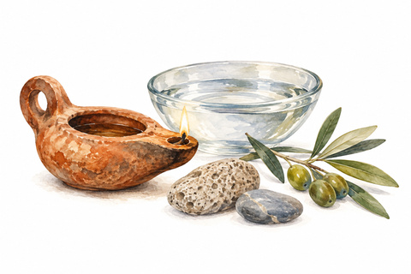
Des éléments antiques aux éléments chimiques
Collège · Corrigé enseignant
Physique chimie et langues anciennes
Corrigé enseignant
De quoi le monde est-il fait ? Dans ce parcours, tu vas comparer des textes antiques à des observations et à des modèles scientifiques. Tu apprendras aussi pourquoi la chimie parle encore grec et latin.
Parcours principal : 4e et 3e. Les aides permettent de travailler dès la 5e. Les questions de langue les plus approfondies sont signalées « Pour aller plus loin ». Tu peux utiliser les traductions sans connaître le grec.
À la fin, ton groupe présentera une notice pour le Musée des mots de la matière. Elle associera un mot ancien, une connaissance scientifique et une preuve ou une limite du modèle.
Avant de commencer
Avant de commencer 1. Une seringue dite « vide » contient-elle quelque chose ? Écris ton hypothèse.
Réponse. Une seringue dite « vide », ouverte dans la classe puis bouchée, contient de l’air. C’est le repère attendu à la fin du parcours ; au diagnostic, recueillir l’hypothèse de l’élève sans la lui imposer.
Avant de commencer 2. L’eau pure est-elle un mélange ? Écris ton hypothèse.
Réponse. L’eau pure n’est pas un mélange : elle contient une seule espèce chimique, H₂O, au niveau de description retenu. Elle est un corps pur composé, car les éléments H et O sont combinés dans cette espèce. Au diagnostic, conserver l’idée initiale pour la comparer à la réponse finale.
Avant de commencer 3. Une mine de crayon graphite ordinaire contient-elle du plomb ?
Réponse. Non. Une mine de crayon graphite ordinaire contient notamment du graphite et de l’argile, pas du plomb. Cette réponse sera justifiée à partir du document sur le carbone ; elle ne se déduit pas du seul aspect de la mine.


Des éléments antiques aux éléments chimiques
Collège · Corrigé enseignant
Avant de commencer 4. Un nom scientifique suffit-il à prouver une propriété ? Écris ton idée de départ.
Réponse. Non. Un nom conserve une histoire et suggère parfois une propriété, mais il faut des observations, des mesures ou des documents scientifiques pour l’établir. Exemple à construire dans le parcours : le nom oxygène ne prouve pas que tous les acides contiennent O.
Les photographies fournies servent de point de départ. Les textes, consignes et schémas de ce carnet forment un parcours autonome.
Un monde encore indistinct
Séance 1 · Lire une cosmogonie
Ovide, poète latin du Ier siècle av. J.-C. et du début du Ier siècle ap. J.-C., raconte dans les Métamorphoses la formation d’un monde organisé. Une cosmogonie est un récit ou une explication des origines du monde.
Ante mare et terras et quod tegit omnia caelum
unus erat toto naturae vultus in orbe,
quem dixere chaos […]
Ovide, Métamorphoses, livre I, v. 5–7, jusqu’à chaos. Texte latin : H. Magnus (éd.), Gotha, F. A. Perthes, 1892 ; Alpheios. [A1]
Traduction française originale du dossier. Avant la mer, les terres et le ciel qui couvre tout, la nature n’avait, dans tout l’univers, qu’un seul aspect, que l’on appela Chaos.
Forme latine | Aide
ante | avant
mare / terras / caelum | la mer / les terres / le ciel
unus / vultus | un seul / aspect, visage
naturae / in orbe | de la nature / dans le monde
dixere | ils appelèrent ; forme poétique de dixerunt


Un monde encore indistinct
Séance 1 · Lire une cosmogonie
1. Relève les trois réalités naturelles nommées au premier vers.
Réponse. Les trois réalités sont mare, la mer ; terras, les terres ; caelum, le ciel. Le feu n’est pas nommé dans ce bref extrait : il ne constitue pas à lui seul une liste des quatre éléments.
2. Quel mot latin exprime l’unité du monde initial ?
Réponse. Unus, « un seul », exprime l’unité initiale. Il s’accorde avec vultus, « aspect ».
3. « Vultus » signifie aussi « visage ». Quel effet cette image produit-elle ?
Réponse. Réponse modèle : l’image du « visage » donne à la nature un aspect global et sensible. Elle aide le lecteur à se représenter l’unité du monde avant sa différenciation.
4. Ce passage décrit-il une expérience ? Justifie par ce que le texte présente.
Réponse. Non. Ovide raconte l’origine et l’organisation du monde dans une cosmogonie poétique. Le passage ne présente ni protocole, ni instrument, ni résultat de mesure : ce n’est pas un compte rendu expérimental.
Pour aller plus loin. Repère l’antécédent de quem et explique ce que le pronom reprend.
Réponse. L’antécédent de quem est vultus. Le pronom relatif reprend l’« aspect » unique de la nature, appelé Chaos. Quem est à l’accusatif masculin singulier et COD de dixere ; chaos est attribut de ce COD.
Pour aller plus loin. Explique le rôle de naturae dans naturae vultus.
Réponse. Naturae, génitif singulier de natura, complète le nom vultus : naturae vultus signifie « l’aspect de la nature ». Unus vultus est le sujet de erat.
Les quatre éléments des Anciens
Séance 1 · Comparer des modèles antiques
Au Ve siècle av. J.-C., Empédocle propose quatre « racines » : terre, eau, air, feu. Au IVe siècle av. J.-C., Aristote classe les éléments selon deux couples de qualités. Les philosophes antiques ne défendent pas tous le même modèle. Aristote distingue les constituants théoriques de son modèle des corps sensibles et admet leurs transformations.

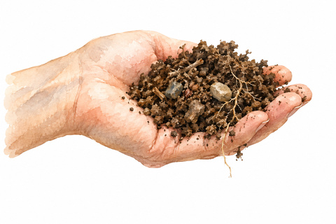
Les quatre éléments des Anciens
Séance 1 · Comparer des modèles antiques
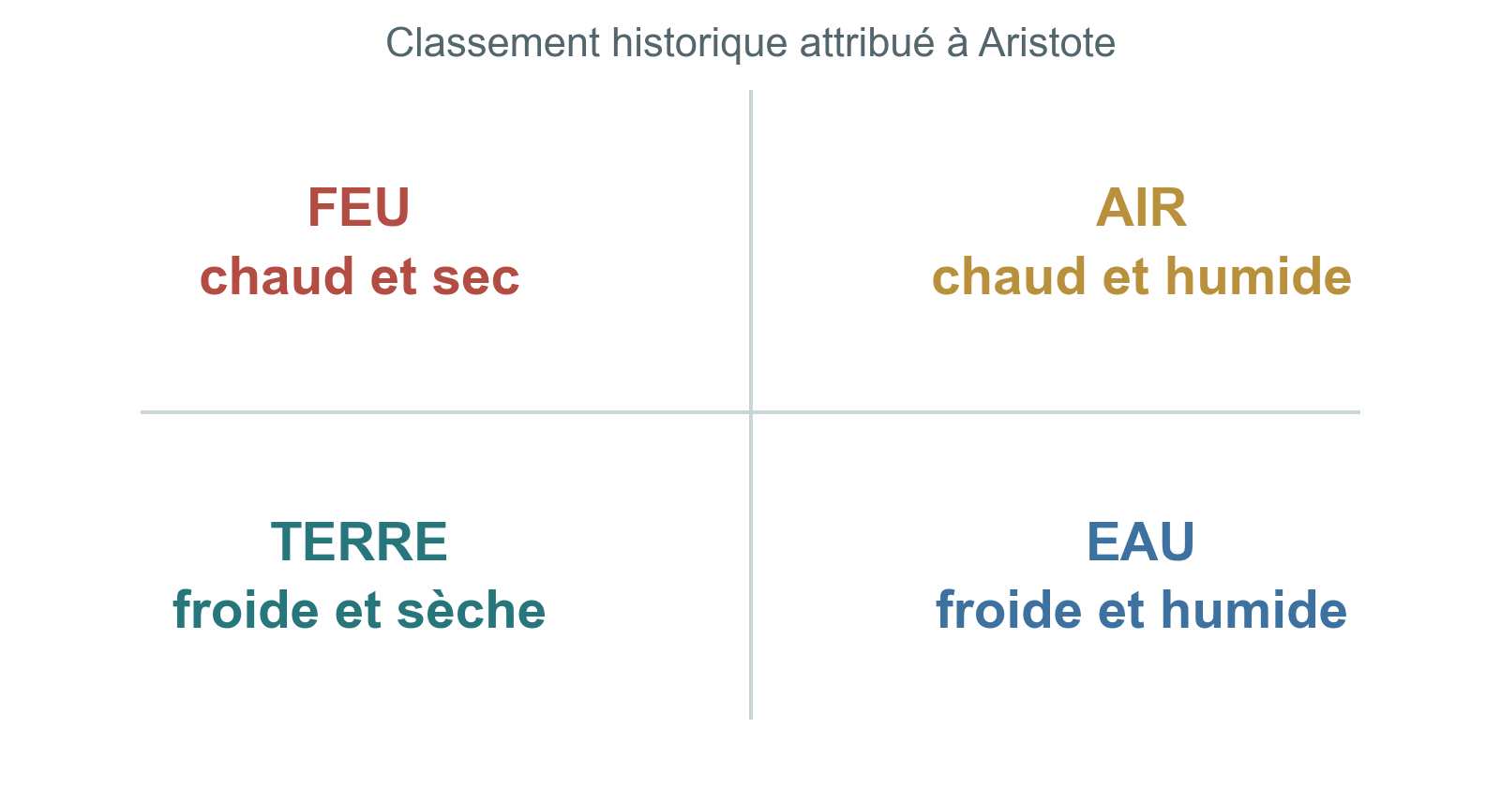
Schéma historique simplifié. Ces qualités ne définissent pas les éléments chimiques actuels.
En français | En latin | En grec
la terre | terra | γῆ gē
l’eau | aqua | ὕδωρ hydōr
l’air | aer | ἀήρ aēr
le feu | ignis | πῦρ pyr

5. D’après le schéma, quels éléments ont le chaud en commun ? Et l’humide ?
Réponse. Le feu et l’air ont le chaud en commun. L’air et l’eau ont l’humide en commun.
6. Quelle différence fais-tu entre l’« eau » du classement antique et un échantillon d’eau dont on mesure aujourd’hui la température ? Aide : distingue un principe dans un modèle et un échantillon réel dont on mesure une propriété.
Réponse. L’« eau » du classement antique est un principe défini par sa place dans une théorie de la matière. L’échantillon réel est un objet dont on mesure des propriétés, par exemple la température. Montrer un récipient d’eau chaude ne suffit donc pas à discuter l’ensemble du modèle d’Aristote, qui distingue les corps sensibles des constituants théoriques.

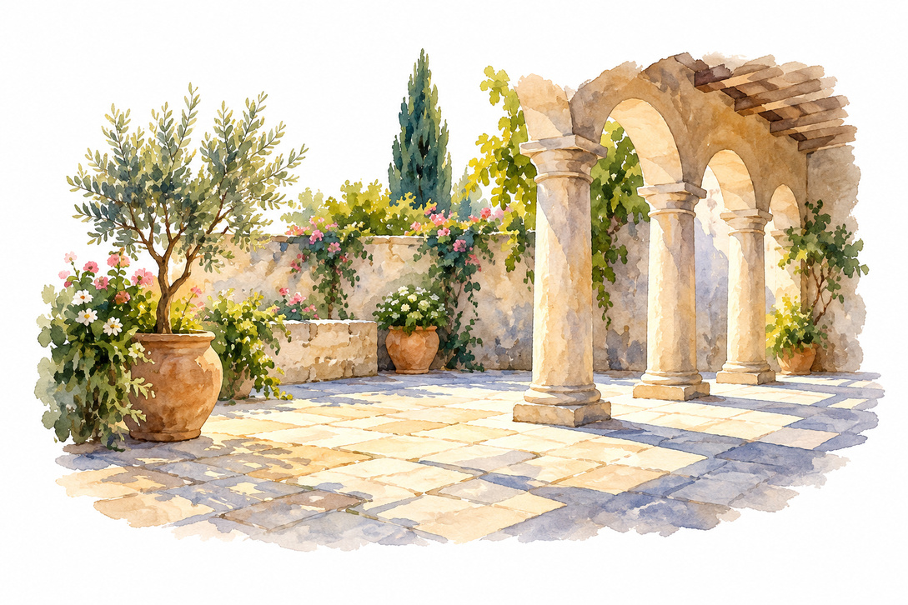
Les quatre éléments des Anciens
Séance 1 · Comparer des modèles antiques
7. Trouve deux mots français construits avec « géo- », « hydro- » ou « pyro- » et explique leur lien avec le mot grec.
Réponse. Deux exemples possibles : géologie, étude de la Terre, reprend la famille de gē, « terre » ; hydroélectricité, production d’électricité à partir de l’énergie de l’eau, reprend hydōr, « eau ». Autre réponse recevable : pyrotechnie, techniques associées au feu, à partir de pyr.
Trace. Explique en deux phrases pourquoi un élément antique et un élément chimique ne désignent pas la même notion.
Réponse. Dans les modèles antiques étudiés, les éléments ou racines servent à expliquer la matière par des principes tels que terre, eau, air et feu. Aujourd’hui, un élément chimique correspond à une même identité atomique, définie en 3e par le même nombre de protons Z : les deux notions ne se recouvrent pas.
Repères : Empédocle, fragment 31 B 6 Diels–Kranz ; Aristote, De la génération et de la corruption, II, 3, 330a–330b. Livre photographié, p. 2–3.
Des formes pour expliquer le monde
Séance 2 · Lire Platon et construire un modèle
[…] τὰ δὲ γεγονότα νῦν τῷ λόγῳ γένη διανείμωμεν εἰς πῦρ καὶ γῆν καὶ ὕδωρ καὶ ἀέρα.
γῇ μὲν δὴ τὸ κυβικὸν εἶδος δῶμεν […]
Platon, Timée, 55d (repérage de Stephanus ; extrait). Texte grec : J. Burnet (éd.), Platonis Opera, t. IV, Oxford, Clarendon Press, 1905 ; Perseus. [A4]
Traduction française originale du dossier. Quant aux types de corps que notre raisonnement vient de produire, répartissons-les entre le feu, la terre, l’eau et l’air. À la terre, donnons donc la forme cubique […]


Des formes pour expliquer le monde
Séance 2 · Lire Platon et construire un modèle
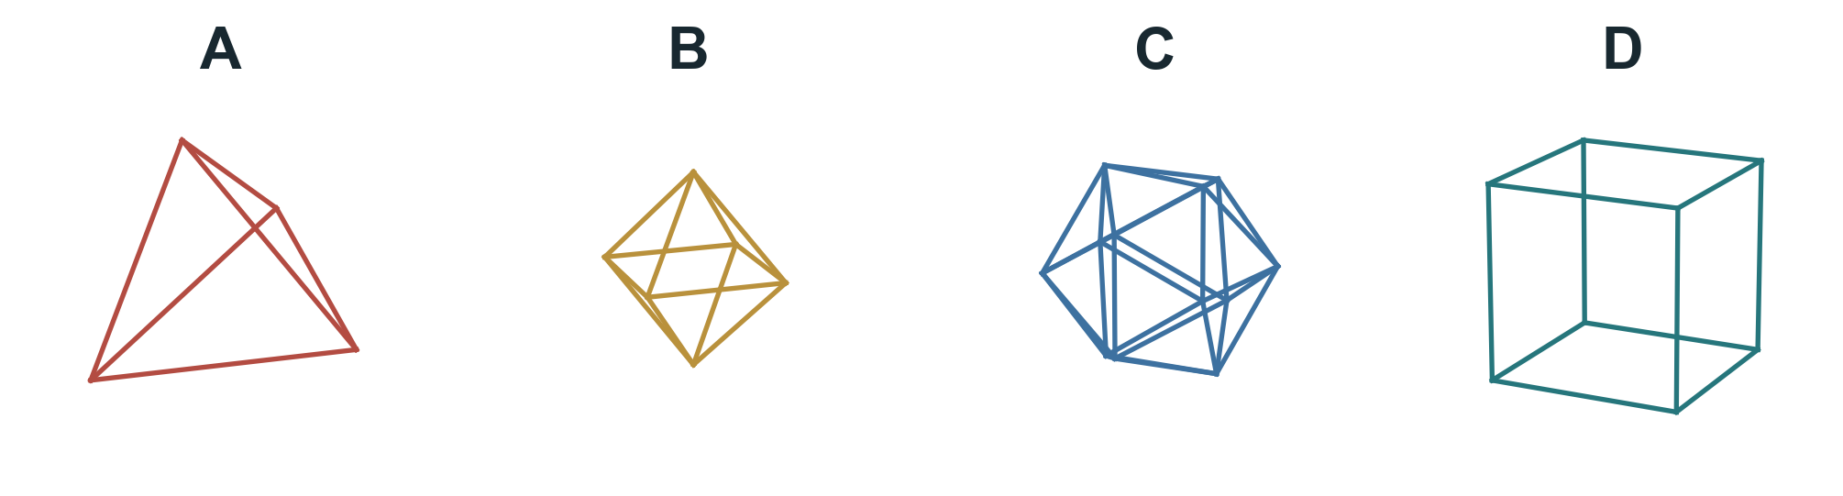
Dessins de solides géométriques. Les traits figurent les arêtes ; certaines sont cachées dans une maquette opaque.
Dans ce passage et sa suite, Platon attribue le tétraèdre au feu, l’octaèdre à l’air, l’icosaèdre à l’eau et le cube à la terre. Tétra- évoque quatre, octa- huit, icosa- vingt ; un cube possède six faces carrées. Toutes les faces ne sont pas visibles sur le dessin en perspective : appuie-toi aussi sur le texte et, pour le cube ou le tétraèdre, sur la maquette.
Dessin | Nom du solide | Nombre et forme des faces | Élément chez Platon
A | Tétraèdre | 4 triangles équilatéraux | Feu
B | Octaèdre | 8 triangles équilatéraux | Air
C | Icosaèdre | 20 triangles équilatéraux | Eau
D | Cube | 6 carrés | Terre

1. Complète le tableau à l’aide du texte : nom du solide, nombre et forme de ses faces, élément associé.
Réponse. A : tétraèdre, 4 faces triangulaires équilatérales, feu. B : octaèdre, 8 faces triangulaires équilatérales, air. C : icosaèdre, 20 faces triangulaires équilatérales, eau. D : cube, 6 faces carrées, terre. Le tableau est complété ci-dessus.


Des formes pour expliquer le monde
Séance 2 · Lire Platon et construire un modèle
2. Entoure les quatre noms grecs des éléments et le mot proche de « cubique ».
Réponse. Les quatre noms après εἰς sont πῦρ (feu), γῆν (terre), ὕδωρ (eau) et ἀέρα (air). Le mot à rapprocher de « cubique » est κυβικὸν. La forme γῇ, dans la phrase suivante, signifie « à la terre ».
3. Assemble le cube ou le tétraèdre de l’annexe. Explique ce que la maquette aide à comprendre et ce qu’elle ne démontre pas.
Réponse. La maquette rend visibles les faces, leurs jonctions et les sommets ; elle permet de compter et de comparer les solides. Elle ne démontre pas que la terre est réellement constituée de petits cubes ni que Platon a observé des atomes. Pour le montage, plier les six carrés du cube ou les quatre triangles du tétraèdre et réunir les arêtes avec du ruban adhésif.
À retenir. Le cinquième solide, le dodécaèdre, est associé au Tout en Timée 55c. Le passage ne dit pas « dodécaèdre = éther ». Les correspondances des quatre autres se lisent en 55d–56b.
La matière dans une seringue
Séance 3 · Expérimenter avec un gaz
Question. Peut-on réduire le volume occupé par l’air enfermé ?
Matériel. Une seringue en plastique de 30 à 60 mL, sans aiguille, et un obturateur adapté ou un doigt posé sur l’ouverture.
Réponse. Oui : dans la seringue fermée, une poussée douce peut réduire le volume occupé par l’air. C’est la question mise à l’épreuve par le protocole, sans imposer une valeur finale.
Avant de manipuler. Écris ta prévision : quand on bouchera l’ouverture et que l’on poussera doucement le piston, que se passera-t-il ?
Réponse. Prévision recevable : le piston peut avancer un peu, puis résiste ; l’air enfermé occupe un volume plus petit. La prévision de l’élève doit ensuite être confrontée au résultat.
Ma prévision
Réponse. Prévision modèle : le piston pourra avancer un peu lorsque l’ouverture sera bouchée ; le volume d’air diminuera et une résistance se fera sentir. Au relâchement, le piston tendra à revenir. Il s’agit d’une prévision à confronter aux observations, sans fixer de volume final.

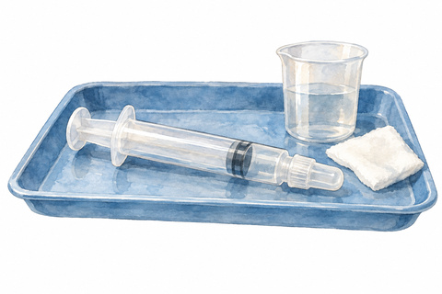
La matière dans une seringue
Séance 3 · Expérimenter avec un gaz
Protocole. Tire le piston pour enfermer environ 20 mL d’air. Lis le volume. Bouche l’ouverture. Pousse doucement, sans forcer, puis relâche progressivement. Ne dirige jamais l’ouverture vers une personne.
Réponse. Réalisation attendue : relever le volume avant et pendant une poussée douce, avec l’ouverture fermée, puis décrire le relâchement. Aucun volume final n’est commun à tous les groupes. Le tableau suivant précise les attentes sans fabriquer de relevé.
Observation | Relevé de notre groupe
Volume initial | Valeur à relever en mL ; le protocole vise environ 20 mL, sans en faire une mesure déjà réalisée.
Volume pendant la poussée douce | Valeur à relever en mL. Attendu : inférieure au volume initial ; aucun volume final imposé.
Sensation et mouvement au relâchement | Attendu : résistance pendant la poussée, puis tendance du piston à revenir. Conserver l’observation réelle si elle diffère.

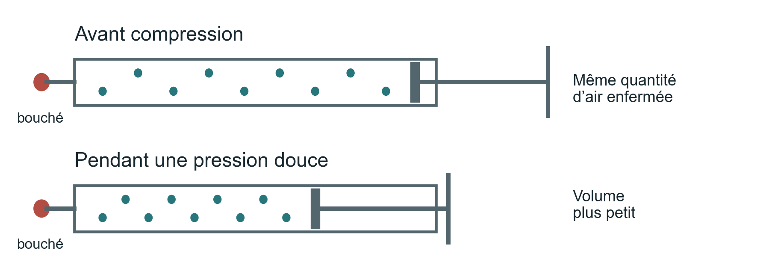
Modèle proposé pour discuter le résultat. Les points représentent des particules, sans montrer leur taille réelle.

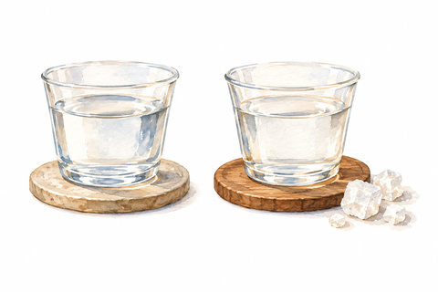
La matière dans une seringue
Séance 3 · Expérimenter avec un gaz
1. Quel mot convient : l’air est compressible ou incompressible ? Justifie.
Réponse. L’air est compressible : son volume peut diminuer quand on pousse doucement le piston, alors que la même quantité d’air reste enfermée si la fermeture est étanche. La justification doit citer le sens de variation effectivement observé.
2. Dans le modèle, est-ce la taille des particules ou leur espacement moyen qui change ?
Réponse. Dans le modèle, l’espacement moyen entre les particules diminue. Leur taille ne diminue pas, et leur nombre reste le même dans la seringue étanche.
3. Cette expérience suffit-elle à connaître la composition de l’air ? Explique.
Réponse. Non. Cette manipulation montre une variation de volume et la compressibilité de l’air ; elle ne sépare, n’identifie ni ne dose ses constituants. Elle ne donne donc pas les proportions de N₂ ou de O₂ et ne mesure pas non plus la masse de l’air.
Eau pure et air
Séance 3 · Distinguer un corps pur et un mélange
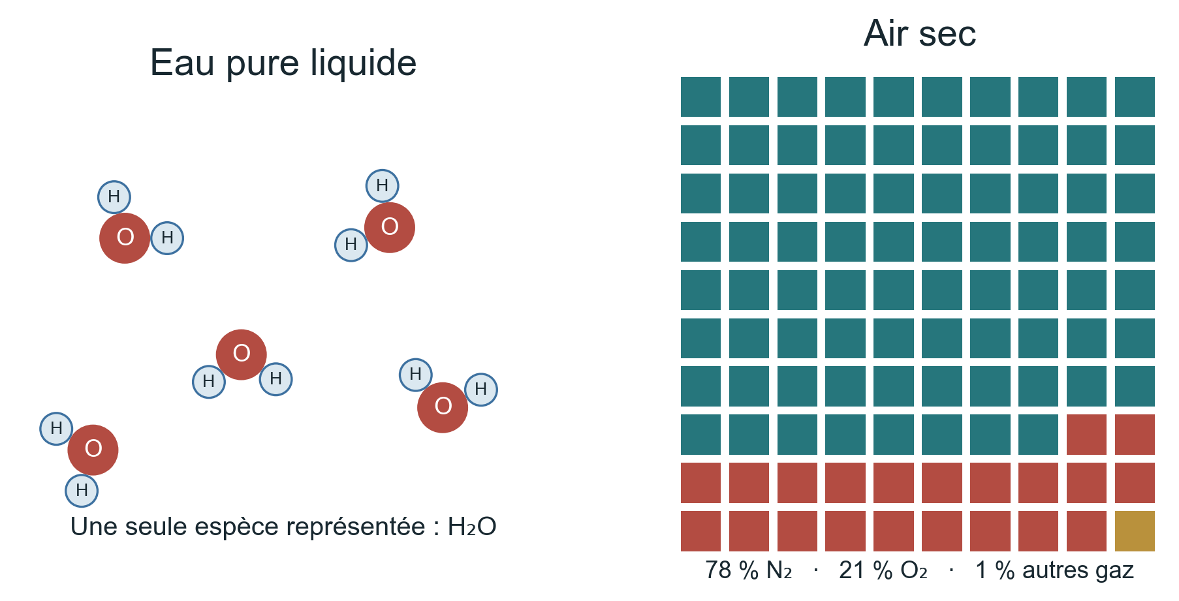
À gauche : modèle moléculaire. À droite : répartition en volume, arrondie, de l’air sec ; une case représente 1 %. Les deux dessins ne sont pas à la même échelle.
Une molécule H₂O contient deux atomes H et un atome O liés entre eux. L’eau pure contient une seule espèce : c’est un corps pur composé. Plusieurs éléments combinés dans une molécule ne constituent pas un mélange.

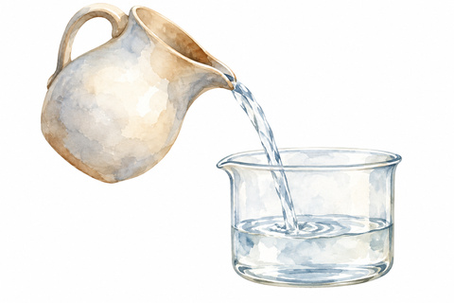
Eau pure et air
Séance 3 · Distinguer un corps pur et un mélange
L’air sec est un mélange : environ 78 % N₂, 21 % O₂ et 1 % d’autres gaz, surtout l’argon, en volume. La vapeur d’eau peut s’y ajouter en quantité variable. La composition est donnée par un document, pas par le TP seringue.
Échantillon | Corps pur ou mélange | Justification
Eau pure H₂O | Corps pur composé | Une espèce chimique ; éléments H et O combinés.
Dioxygène pur O₂ | Corps pur simple | Une espèce chimique ; seul élément O.
Air | Mélange | N₂, O₂, Ar et autres espèces.
Eau sucrée | Mélange | Eau et saccharose, malgré l’aspect homogène.

4. Combien d’atomes contient une molécule H₂O ? Combien d’éléments chimiques différents ?
Réponse. Une molécule H₂O contient 3 atomes : 2 H et 1 O. Elle associe 2 éléments chimiques différents, hydrogène et oxygène. L’indice 2 porte seulement sur H ; l’absence d’indice après O correspond à un atome O.
5. Pourquoi « transparent » ne signifie-t-il pas « pur » ?
Réponse. Un mélange peut être transparent et homogène. L’eau sucrée, par exemple, contient de l’eau et du saccharose dissous même si on ne distingue plus les cristaux. L’aspect ne suffit donc pas à établir la pureté.
6. Quand de l’eau s’évapore, elle devient de la vapeur d’eau. Quelle propriété de la molécule reste la même ? Explique pourquoi elle ne devient pas de l’air.
Réponse. La composition de la molécule reste H₂O : deux atomes H et un atome O. Lors de la vaporisation, l’état et l’organisation de l’ensemble changent, mais l’eau ne devient pas N₂ ou O₂. La vapeur d’eau est une espèce gazeuse ; l’air est un mélange de plusieurs gaz.
Donnée de composition : [S4] NOAA, JetStream, « The Atmosphere », tableau de composition de l’air sec. [noaa.gov] La vapeur d’eau est invisible ; le brouillard visible est formé de gouttelettes.

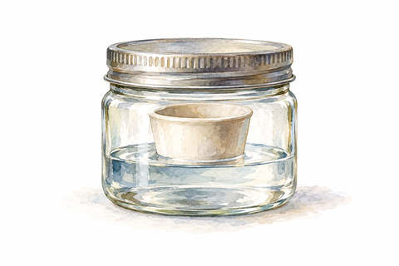
La masse lors de la dissolution
Séance 4 · Comparer deux pesées
Question. La masse totale change-t-elle quand le sucre se dissout dans l’eau ?
Matériel. Un flacon transparent étanche de 250 mL, son couvercle, un petit godet intérieur, 30 à 50 mL d’eau, 3 à 5 g de sucre et une balance.
Réponse. Pour le même ensemble fermé, la dissolution ne change pas la masse totale. Expérimentalement, on recherche deux mesures compatibles dans leurs conditions de réalisation.
Le professeur place le sucre dans le petit godet, au sec, et l’eau au fond du flacon. Le godet reste à l’intérieur. On ferme le flacon : il doit rester fermé entre les deux pesées.
Réaliser le protocole
1. Vérifie que l’extérieur du flacon est sec. Pèse tout l’ensemble fermé et relève la masse initiale.
2. Incline doucement le flacon pour que le sucre touche l’eau ; agite sans ouvrir.
3. Lorsque les cristaux ne sont plus visibles, repose le flacon sur la même balance et attends que l’affichage se stabilise. Relève la masse finale. Ne goûte aucun produit.
Lire la mesure. La résolution est la plus petite variation de masse que la balance peut afficher. Relève-la avec le professeur. Si les deux affichages diffèrent, vérifie le montage puis refais la lecture sans ouvrir le flacon. Discute le résultat avec le professeur : la résolution seule ne suffit pas à expliquer tous les écarts.
Réponse. Le flacon, son couvercle, le godet et tout le contenu restent ensemble aux deux pesées. Les affichages, leur écart et la résolution sont relevés réellement ; si un écart apparaît, on le conserve et on vérifie le montage et la balance. Le résultat attendu ne remplace pas la mesure.
Ce que nous relevons | Valeur ou observation
Masse initiale de l’ensemble fermé | Lecture réelle à relever en g : flacon et tout son contenu.
Masse finale du même ensemble | Lecture réelle à relever en g. Attendu : compatible avec la masse initiale dans les conditions de mesure.


La masse lors de la dissolution
Séance 4 · Comparer deux pesées
Ce que nous relevons | Valeur ou observation
Écart entre les deux affichages | À calculer avec les deux lectures : valeur absolue de masse finale moins masse initiale, en g ; aucune valeur inventée.
Résolution de la balance | À déterminer sur la balance utilisée : plus petite variation affichable, en g.
Aspect du sucre après agitation | Attendu après dissolution : cristaux non visibles ; solution homogène. Ne pas conclure à la disparition de la matière.

1. Liste tout ce qui a été pesé, y compris les objets.
Réponse. Tout l’ensemble pesé comprend le flacon, son couvercle, le petit godet, l’air enfermé, l’eau et le sucre. Les mêmes objets et la même matière doivent être présents lors de la seconde pesée.
2. Compare tes deux affichages. Avec l’aide du professeur, indique s’ils sont compatibles avec une masse conservée. Justifie en tenant compte des conditions de mesure.
Réponse. Résultat attendu : les deux masses sont compatibles avec une masse conservée dans les conditions de mesure. Pour corriger un compte rendu réel, reprendre les affichages relevés, leur écart et la résolution de la balance ; ne pas remplacer les valeurs par un résultat idéal. Si l’écart paraît significatif, vérifier le zéro, la stabilité, l’étanchéité, l’extérieur du récipient et les accessoires, puis refaire les lectures. La résolution seule ne constitue pas toute l’incertitude.
3. Pourquoi doit-on garder le même flacon fermé et tous ses accessoires ?
Réponse. On veut comparer le même système fermé. Retirer le godet, perdre de l’eau, ouvrir le flacon ou laisser une goutte sur sa surface pourrait modifier la masse pesée par un échange de matière ou un changement d’accessoires. La comparaison ne porterait plus uniquement sur la dissolution.

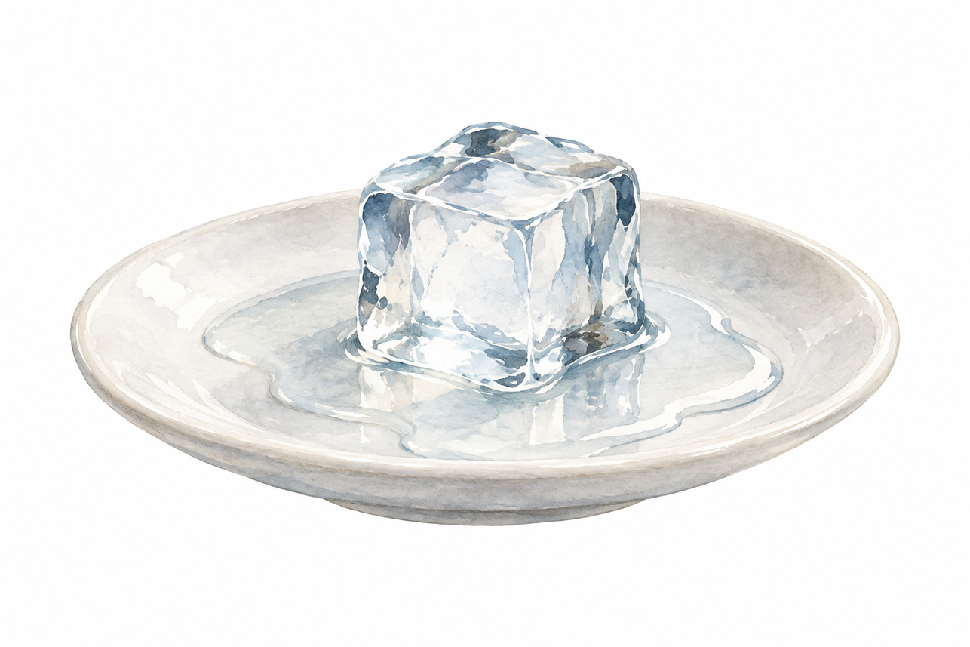
La masse lors de la dissolution
Séance 4 · Comparer deux pesées
4. Représente l’eau et le sucre avant et après dissolution dans deux représentations légendées. Garde les mêmes symboles et ajoute une légende. Explique brièvement ce qui a changé.
Réponse. Schéma attendu : un cercle vide représente une molécule d’eau et un carré plein une molécule de sucre. Avant : le sucre est regroupé dans le godet, séparé de l’eau au fond du flacon. Après : les mêmes carrés sont répartis parmi les mêmes cercles, dans le même flacon fermé. Le modèle ci-dessous conserve 12 cercles et 4 carrés, ainsi que le flacon, son couvercle et le godet. Les formes, tailles et nombres représentés sont conventionnels ; ils ne reproduisent pas les tailles ni les nombres réels de molécules. Les molécules de sucre se dispersent dans l’eau : les cristaux ne sont plus visibles, mais le sucre n’est pas anéanti.
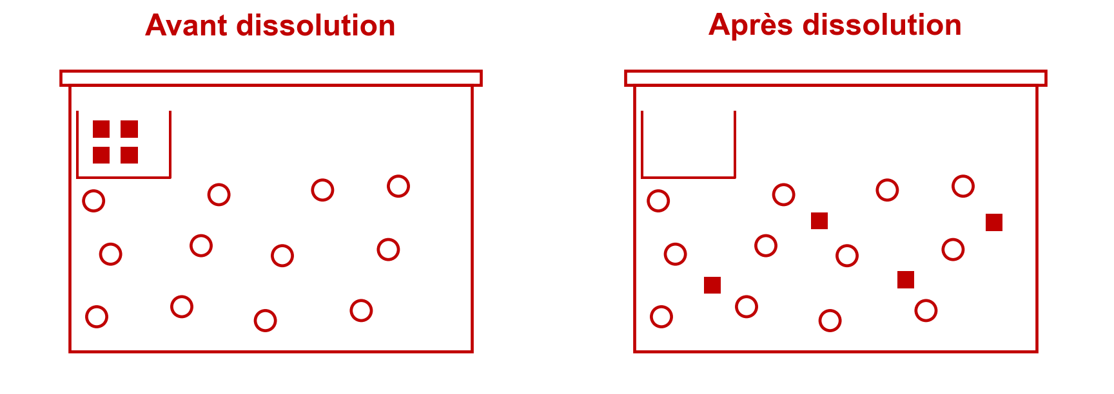
Modèle simplifié de dissolution dans un ensemble fermé. Cercle vide : eau ; carré plein : sucre. Les 12 cercles et les 4 carrés sont conservés. Tailles et nombres réels de molécules non reproduits.
Le sucre se disperse dans l’eau. Cette transformation physique forme un mélange ; elle ne prouve pas à elle seule ce qui se passe dans toutes les réactions chimiques.

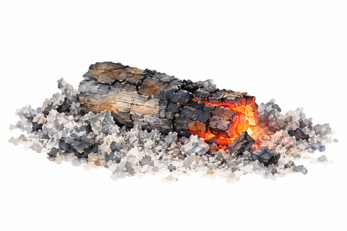
Transformer sans anéantir
Séance 4 · Mettre en regard un texte et un modèle
Haud igitur redit ad nilum res ulla, sed omnes
Discidio redeunt in corpora materiai.
Lucrèce, De rerum natura (De la nature), livre I, v. 248–249. Texte latin : M. Deufert (éd.), Berlin/Boston, De Gruyter, 2019 ; MQDQ, édition numérique 2022. [A2]
Traduction française originale du dossier. Aucune chose ne retourne donc au néant ; toutes, en se séparant, retournent aux corps constitutifs de la matière.
Aides de langue. Haud : ne… pas ; igitur : donc ; res ulla : aucune chose, avec la négation ; omnes : toutes ; corpora : corps ; materiai : forme ancienne de materiae, « de la matière ».
5. Relève la négation, le connecteur de conclusion et les deux formes du verbe « retourner ».
Réponse. La négation est haud ; le connecteur de conclusion est igitur, « donc ». Les deux formes du verbe sont redit, « retourne », au singulier avec res ulla, et redeunt, « retournent », au pluriel avec omnes [res], « toutes les choses ».
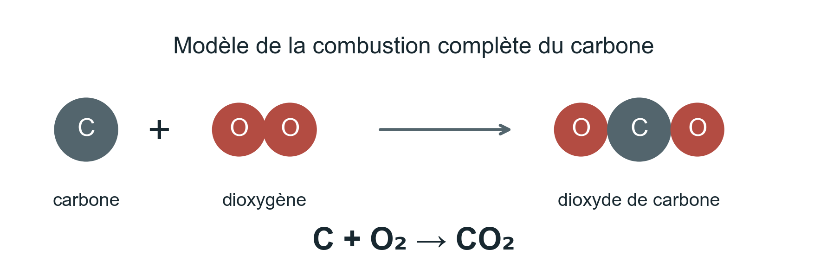
Bilan de la combustion complète du carbone avec assez de dioxygène. Un symbole C compte un atome appartenant au solide carboné ; il ne représente pas une molécule isolée de graphite.
Modélisation, sans combustion en classe. Prends trois pièces C et trois paires O₂. Regroupe-les pour représenter le produit CO₂. Tu dois conserver toutes les lettres et utiliser toutes les pièces.
Réponse. Dissocier les trois paires O₂ et former trois assemblages O–C–O, soit 3 CO₂. Les neuf pièces sont utilisées : 3 C et 6 O. Ce modèle montre une redistribution ; aucune combustion n’est réalisée en classe.

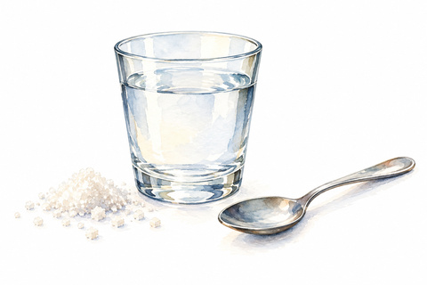
Transformer sans anéantir
Séance 4 · Mettre en regard un texte et un modèle
Comptage | Avant | Après
Atomes de carbone | 3 atomes C du solide | 3 atomes C dans 3 CO₂
Atomes d’oxygène | 6 atomes O dans 3 O₂ | 6 atomes O dans 3 CO₂

6. Combien de molécules CO₂ obtiens-tu ? Qu’est-ce qui est conservé ?
Réponse. On obtient 3 molécules CO₂. Les 3 atomes de carbone et les 6 atomes d’oxygène sont conservés ; ils sont regroupés autrement. Le dioxygène et le carbone réactifs sont consommés dans le modèle et du dioxyde de carbone se forme. Une pièce C sert à compter un atome du solide, pas à représenter une molécule isolée de graphite.
7. Pourquoi le texte de Lucrèce ne constitue-t-il pas une pesée scientifique ?
Réponse. Lucrèce ne donne ici ni instrument de pesée ni masse mesurée. Il propose un raisonnement atomiste sur la séparation des constituants, et non une loi quantitative établie par des pesées modernes. Le rapprochement avec la conservation actuelle ne permet pas de lui attribuer notre protocole expérimental.
Trace à compléter. Une transformation chimique ordinaire modifie les espèces présentes. Les atomes sont ....................... ; chaque élément chimique est ....................... .
Réponse. Une transformation chimique ordinaire modifie les espèces présentes. Les atomes sont redistribués ; chaque élément chimique est conservé.


Plusieurs visages pour le carbone
Séance 5 · Relier une structure à des propriétés
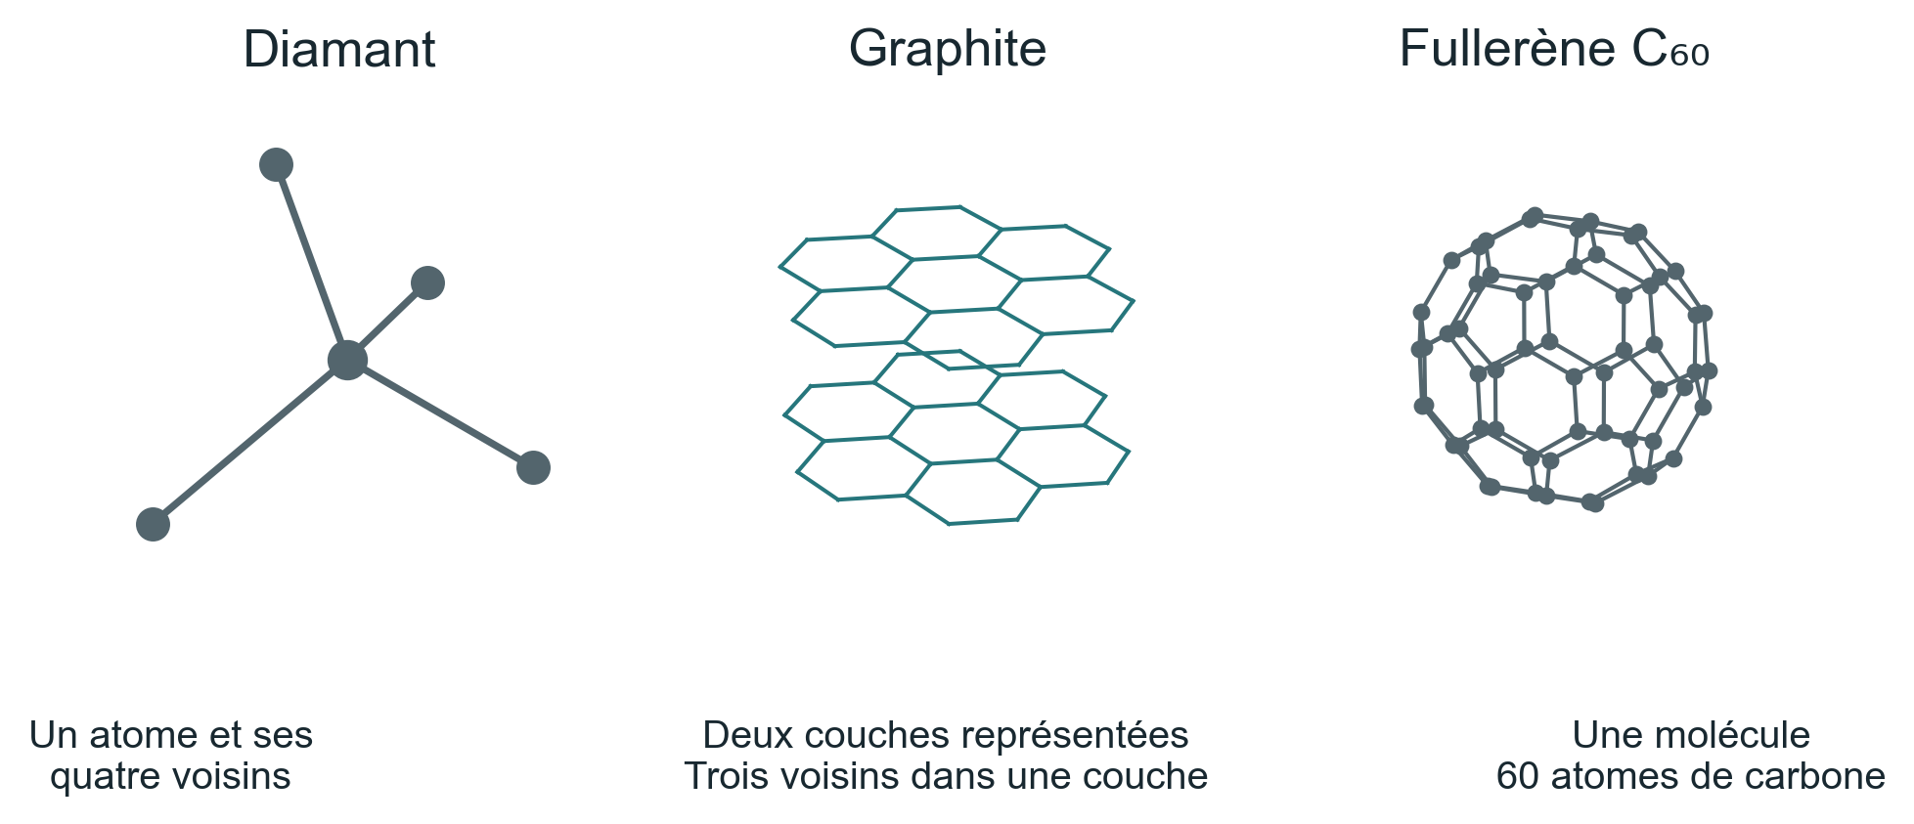
Schémas de structures. Les couleurs et les traits sont des conventions. Diamant et graphite forment des réseaux étendus ; C₆₀ est une molécule.
Dans un diamant, chaque atome de carbone est lié à quatre voisins. Dans le graphite, il est lié à trois voisins dans une couche ; les couches peuvent glisser les unes sur les autres. Une molécule C₆₀ forme une cage de 60 atomes de carbone.
Forme du carbone | Organisation | Propriété ou usage
Diamant | Réseau dans trois dimensions | Très dur ; outils de coupe
Graphite | Couches superposées | Peut laisser une trace ; mines de crayon
Fullerène C₆₀ | Cage moléculaire | Matériau étudié en recherche

1. Quel élément est commun aux trois structures ? Qu’est-ce qui change ?
Réponse. Les trois structures contiennent l’élément carbone C. C’est l’organisation et la liaison des atomes qui changent : réseau dans trois dimensions pour le diamant, couches pour le graphite, cage moléculaire pour C₆₀.
2. Pourquoi la formule « le diamant est une molécule C₆₀ » serait-elle fausse ?
Réponse. Le diamant constitue un réseau étendu d’atomes de carbone liés dans trois dimensions. C₆₀ désigne une molécule individualisée en cage de 60 atomes de carbone : ce n’est pas la structure du diamant.

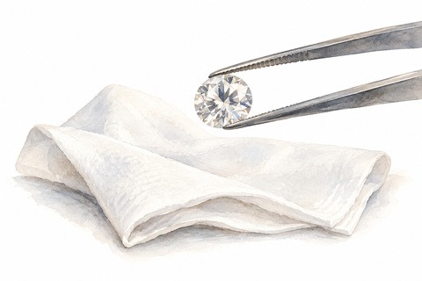
Plusieurs visages pour le carbone
Séance 5 · Relier une structure à des propriétés
Observation. Fais un trait au crayon graphite. Une mine ordinaire contient notamment du graphite et de l’argile : elle n’est ni du plomb ni du carbone pur. Le charbon de bois usuel contient lui aussi d’autres constituants.
Réponse. Observation attendue : le crayon laisse un trait gris sur le papier. Le document explique que la mine contient notamment du graphite et de l’argile. Le trait seul n’établit ni sa pureté ni sa composition complète.
3. Le latin « carbo, carbonis » signifie « charbon ». Où vois-tu le radical du mot français « carbone » ?
Réponse. Le radical carbon- apparaît dans le génitif latin carbonis. Il se retrouve dans carbone et carboniser ; carbo est la forme de dictionnaire au nominatif.
4. Platon utilise des solides ; la chimie étudie aussi des structures. Cette ressemblance prouve-t-elle qu’il avait observé les atomes ? Justifie.
Réponse. Non. Une ressemblance de formes ne prouve ni une identité d’objet ni une identité de méthode. Platon construit un modèle par le raisonnement ; les modèles actuels du carbone s’appuient sur des résultats scientifiques ultérieurs. L’analogie géométrique ne montre pas qu’il avait observé les atomes.
Sources : RSC, « Carbon », élément 6, rubriques sur les formes et les usages ; [periodic-table.rsc.org]. [H3] Kroto et collaborateurs, « C₆₀: Buckminsterfullerene », Nature 318, 162–163, 1985 ; DOI 10.1038/318162a0. Livre photographié, p. 4–7.
Les noms gardent une histoire
Séance 5 · Décomposer et vérifier
Les chimistes ont repris des mots anciens pour nommer des substances et des éléments. L’origine du nom aide à comprendre un choix historique ; il faut ensuite vérifier les propriétés par des connaissances scientifiques.
Élément de formation | Sens utile
hydro- : ὕδωρ, hydōr | eau
oxy- : ὀξύς, oxys | aigu ; aigre ou acide selon le contexte
-gène : famille de γεννᾶν, gennan | engendrer
a- + ζωτικός, zōtikos | privation + vital

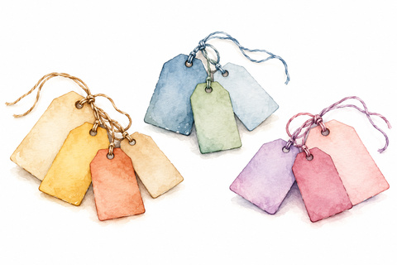
Les noms gardent une histoire
Séance 5 · Décomposer et vérifier
Élément de formation | Sens utile
φῶς, φωτός : phōs, phōtos | lumière
-phore : famille de φέρω, pherō | porter
graph- : γράφειν, graphein | écrire
carbo, carbonis | charbon

5. Décompose « hydrogène » et propose son sens historique.
Réponse. Hydro- vient de la famille grecque de hydōr, « eau » ; -gène renvoie à gennan, « engendrer ». Le sens historique est « qui engendre l’eau ».
6. Décompose « phosphore ». Quel nom courant en « photo- » emploie la même famille grecque ?
Réponse. Phosphore associe la famille de phōs, « lumière », à -phoros, « qui porte » : « porteur de lumière ». Photographie est un nom courant de la même famille ; photo- s’explique par phōtos, génitif de phōs. Photosynthèse ou photophore conviennent aussi.
7. Quel verbe grec explique le nom « graphite » ?
Réponse. Graphein, γράφειν, signifie « écrire ». Le nom graphite évoque la trace que ce matériau peut laisser et son emploi dans les instruments d’écriture.
Documents pour raisonner. Le nom « oxygène » rappelle l’idée qu’il engendrerait les acides. Pourtant HCl, le chlorure d’hydrogène, donne une solution acide dans l’eau sans contenir d’oxygène dans sa formule. Le diazote seul ne permet pas la respiration humaine, mais des composés contenant l’élément azote sont indispensables au vivant.
8. Choisis « oxygène » ou « azote » et explique pourquoi son nom ne suffit pas à définir toutes ses propriétés.
Réponse. Exemple oxygène : son nom garde l’hypothèse selon laquelle il engendrerait tous les acides ; pourtant HCl ne contient aucun O dans sa formule et donne une solution acide dans l’eau. Autre réponse : azote évoque la privation de vie, car le diazote seul n’entretient pas la respiration humaine ; cependant des composés contenant N sont indispensables au vivant. Le nom n’est donc pas une définition exhaustive des propriétés.
Lexique contrôlé dans le Dictionnaire de l’Académie française et le TLFi. Livre photographié, p. 8–14.

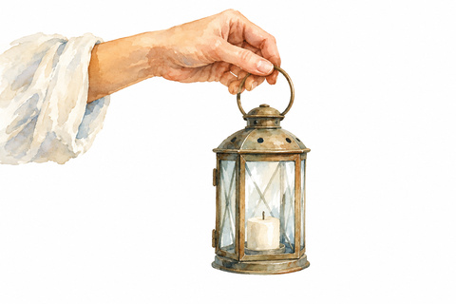
Porter la lumière en grec et en latin
Séance 6 · Lire Cicéron
[…] stella Veneris, quae Φωσφόρος Graece Lucifer Latine dicitur cum antegreditur solem, cum subsequitur autem Ἕσπερος […]
Cicéron, De natura deorum (De la nature des dieux), livre II, chap. 20, § 53 (extrait). Texte latin : O. Plasberg (éd.), Leipzig, Teubner, 1917 ; Perseus/Alpheios. [A3]
Traduction française originale du dossier. […] l’astre de Vénus, qui se dit Phosphoros en grec et Lucifer en latin lorsqu’il précède le Soleil, mais Hesperos lorsqu’il le suit […]
Dans ce passage, Cicéron parle de Vénus, une planète que l’on peut observer près du lever ou du coucher du Soleil. Le mot latin stella désigne ici un astre : il ne faut pas en déduire que Vénus est une étoile au sens scientifique actuel.
En grec | En latin | Sens
φῶς, φωτός phōs, phōtos | lux, lucis | lumière
φέρω pherō | fero, ferre | porter
Φωσφόρος Phosphoros | Lucifer | porteur de lumière

1. Quel mot latin permet de retrouver le nom de la planète ?
Réponse. Veneris permet de retrouver Venus, Vénus. C’est le génitif du nom latin de la planète dans le groupe stella Veneris.
2. Dans « stella Veneris », quel nom est complété par « Veneris » ?
Réponse. Veneris complète le nom stella : « l’astre de Vénus ». Il est au génitif.
3. Pourquoi les noms Phosphoros et Lucifer peuvent-ils désigner le même astre ?
Réponse. Phosphoros en grec et Lucifer en latin signifient tous deux « porteur de lumière ». Les familles de phōs et de lux désignent la lumière ; celles de pherō et de fero évoquent le fait de porter. Dans le passage, les deux noms désignent Vénus lorsqu’elle précède le Soleil.
4. Le texte parle-t-il de l’élément chimique phosphore ? Appuie ta réponse sur le sujet de la phrase.
Réponse. Non. Le groupe stella Veneris désigne l’astre de Vénus, repris par quae. Cicéron parle de cette planète et de sa position apparente par rapport au Soleil ; il ne décrit pas l’élément chimique phosphore.


Porter la lumière en grec et en latin
Séance 6 · Lire Cicéron
Pour aller plus loin. Retrouve les deux groupes introduits par cum, « lorsque ». Dicitur est un passif ; antegreditur et subsequitur sont des verbes déponents, de forme passive et de sens actif. Le professeur peut guider cette lecture.
Réponse. Les groupes sont cum antegreditur solem, « lorsqu’il précède le Soleil », et cum subsequitur [solem], « lorsqu’il le suit ». Solem est exprimé avec le premier verbe et sous-entendu avec le second. Les deux verbes déponents ont ici un sens actif ; dicitur signifie « est appelé ». Avec Hesperos, dicitur reste sous-entendu.
La désignation astronomique Lucifer est celle du passage antique étudié. Il faut la distinguer d’autres emplois du nom dans d’autres contextes.
Une découverte mise en image
Séance 6 · Lire un document artistique
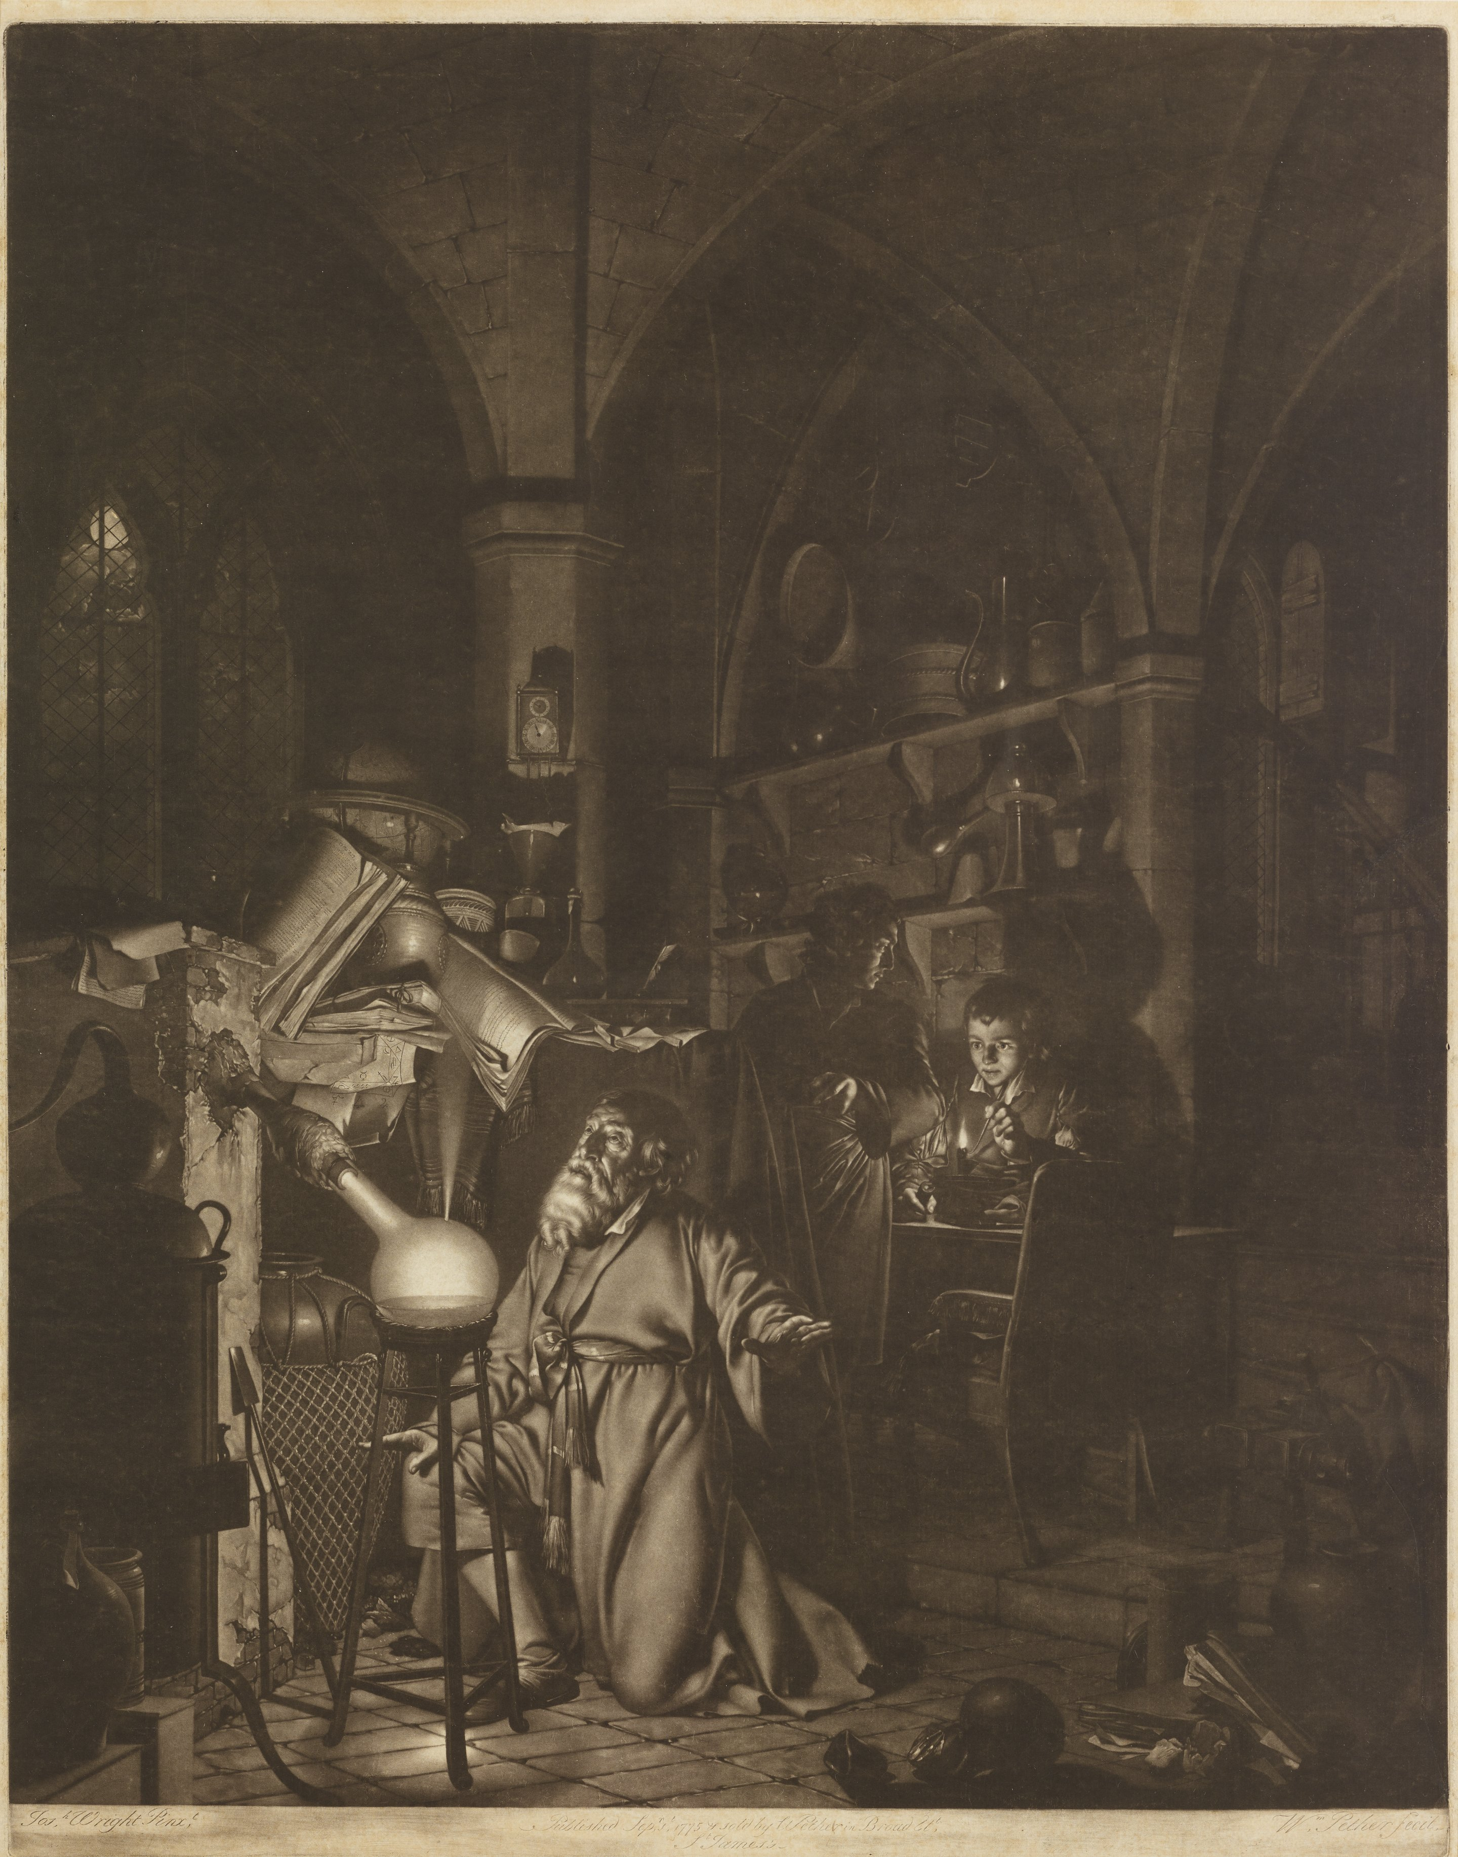
William Pether, The Discovery of Phosphorus, 1775, gravure d’après le tableau de Joseph Wright de 1771. Science History Institute, domaine public.
En 1669, Hennig Brand obtient du phosphore à Hambourg au cours de ses recherches d’alchimie. La gravure de 1775 est réalisée bien plus tard. Elle représente la surprise devant une matière lumineuse.


Une découverte mise en image
Séance 6 · Lire un document artistique
5. D’où semble provenir la lumière principale ? Quel personnage attire-t-elle ?
Réponse. La lumière principale semble venir du récipient lumineux près du foyer. Elle éclaire notamment l’alchimiste agenouillé et attire son regard. Une autre description précise du clair-obscur est recevable si elle s’appuie sur un détail visible de la gravure.
6. Calcule le temps écoulé entre 1669 et la gravure de 1775. Pourquoi cette image ne peut-elle pas être un témoignage pris sur le vif ?
Réponse. 1775 − 1669 = 106 ans. La gravure de William Pether est réalisée plus d’un siècle après l’épisode raconté et reprend un tableau de Joseph Wright de 1771. Elle met en scène un récit de découverte ; elle n’est pas un témoignage visuel pris sur le vif en 1669.
À distinguer. Le phosphore blanc peut émettre de la lumière par réaction chimique : c’est une chimiluminescence. Un autocollant qui luit après avoir été éclairé permet d’étudier un autre phénomène. Les manipulations de la séance utilisent uniquement cet autocollant intact et une LED visible.
Une lumière qui persiste
Séance 6 · Comparer avec des témoins
Question. Un objet peut-il luire après extinction de l’éclairage ?
Matériel. A et B, deux autocollants identiques ; une LED blanche, du papier opaque, du papier blanc et une boîte sombre.
Réponse. Oui, certains matériaux peuvent émettre encore après l’extinction. Pour le montrer dans cette activité, il faut comparer les observations de A, de B correctement préparé et du papier blanc.
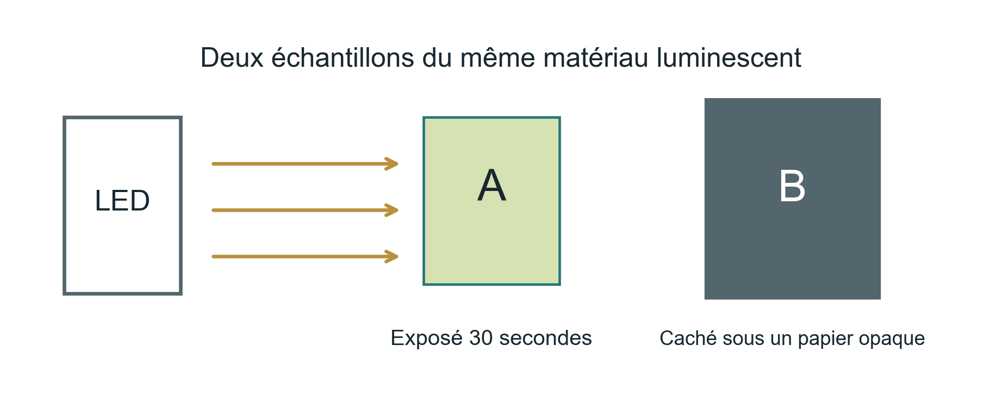
Le témoin B a été conservé dans l’obscurité jusqu’à ce que sa lueur résiduelle ne soit plus perceptible.


Une lumière qui persiste
Séance 6 · Comparer avec des témoins
Protocole. Éclaire A et le papier blanc pendant 30 secondes, à la même distance de la lampe. B reste caché. Éteins la LED, découvre B et observe les trois objets dans la même obscurité. N’écris que ce que tu perçois.
Réponse. Résultat attendu conditionnel : après extinction, A peut rester visible et sa lueur diminuer ; B bien préparé et le papier blanc ne présentent pas la même persistance. Les durées 30, 60 et 120 s sont des moments d’observation, pas des durées garanties de luminescence.
Après extinction | A éclairé | B témoin | Papier blanc
Tout de suite | Attendu si le matériel convient : lueur perceptible. Observation réelle à noter. | Attendu après préparation correcte : non perçu ou très faible. | Attendu dans l’obscurité : non perçu après arrêt de la LED.
Après 30 s | À observer : visible, faible ou non perçu selon le matériau. | À vérifier : pas de persistance due à un éclairage antérieur. | À vérifier dans la même obscurité : pas d’émission persistante attendue.
Après 60 s | À observer ; une diminution de la lueur peut se produire, sans durée imposée. | À observer et conserver le relevé réel. | À observer et conserver le relevé réel.
Après 120 s | À observer ; on ne présume ni la présence ni l’extinction de la lueur à cet instant. | À observer et conserver le relevé réel. | À observer et conserver le relevé réel.

Relevé qualitatif : visible, faible, non perçu. On ne mesure pas une intensité lumineuse.

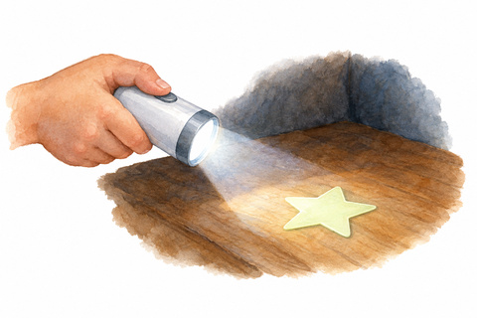
Une lumière qui persiste
Séance 6 · Comparer avec des témoins
7. Compare A et B. Quel rôle joue le témoin ?
Réponse. Si le matériel et la préparation conviennent, A reste lumineux après l’exposition tandis que B, non exposé récemment, n’est pas ou peu perçu. A et B sont du même matériau : la comparaison porte donc sur l’éclairage reçu. B sert de témoin ; s’il brille encore à cause d’un éclairage antérieur, il faut revoir sa préparation et le signaler.
8. Pourquoi ajoute-t-on aussi un papier blanc ordinaire ?
Réponse. Le papier blanc montre qu’un objet visible sous la LED ne continue pas nécessairement à émettre après son extinction. Il aide à distinguer la réflexion de la lumière incidente de l’émission persistante d’un matériau préalablement éclairé.
9. Le fait de briller prouve-t-il que l’autocollant contient du phosphore ? Justifie.
Réponse. Non. L’observation renseigne sur le comportement lumineux, pas sur la composition chimique. Il faudrait une information fiable sur le matériau ou une analyse pour établir la présence de l’élément phosphore. Le nom du phénomène ne constitue pas cette preuve.
Trace. À partir de vos observations et de la mise en commun, explique le rôle de l’éclairage reçu. Si une lueur subsiste après l’extinction, utilise le terme photoluminescence persistante. Termine par une limite concernant la composition de l’autocollant.
Réponse. Trace modèle, à adapter aux observations : si A reste visible après l’arrêt de la LED alors que les témoins ne le sont pas, l’éclairage préalable a permis au matériau de recevoir de l’énergie puis d’en restituer une partie sous forme de lumière. On observe une photoluminescence persistante. Cela ne prouve pas que l’autocollant contient du phosphore. Si aucune lueur n’a été perçue, le compte rendu doit le dire et examiner la préparation, l’exposition et l’obscurité, sans inventer une observation.
Interprétation à confronter aux observations. Si l’autocollant luit après l’extinction, il restitue sous forme de lumière une partie de l’énergie reçue. Cette photoluminescence persistante est souvent appelée phosphorescence. En l’absence de lueur observable, on décrit le résultat et l’on recherche avec le professeur ce qui peut l’expliquer.

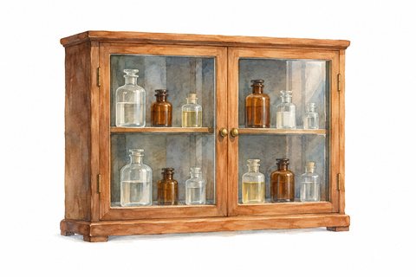
Trois sens du mot éther
Séance 7 · Document complémentaire
Le mot grec αἰθήρ, transcrit aithēr, désigne l’air supérieur, le ciel lumineux ; le latin l’emprunte sous la forme aether. On peut suivre un mot dans le temps sans confondre les objets qu’il désigne.
Dans une cosmologie antique
Dans Du ciel, I, 3, 270b16–25, Aristote distingue le corps céleste de la terre, de l’eau, de l’air et du feu. Il lui associe le nom éther et le mouvement circulaire. Ce résumé porte sur une théorie antique ; il ne décrit pas un liquide de laboratoire.
Dans une ancienne théorie physique
Au XIXe siècle, des physiciens emploient aussi le nom « éther » pour un milieu supposé servir de support à la propagation de la lumière. Ce milieu hypothétique appartient à l’histoire des théories de la lumière ; il n’est pas un élément chimique du tableau périodique.
Dans la chimie organique
Un éther peut désigner un composé organique où un atome d’oxygène relie deux groupes carbonés. L’éther diéthylique, de formule C₄H₁₀O, en est un exemple. Il contient les éléments carbone, hydrogène et oxygène : ce n’est ni une région du ciel ni un nouvel élément du tableau périodique.
Contexte | Ce que le mot désigne
Aristote | Corps céleste distinct des quatre éléments dans une cosmologie, associé au mouvement circulaire.
Ancienne physique de la lumière | Milieu hypothétique supposé servir de support à la propagation de la lumière.
Chimie organique | Composé où O relie deux groupes carbonés ; exemple : éther diéthylique C₄H₁₀O.

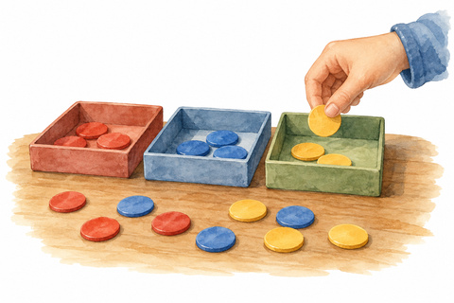
Trois sens du mot éther
Séance 7 · Document complémentaire
Explique pourquoi avoir le même nom ne signifie pas être la même chose. Appuie ta réponse sur deux de ces emplois.
Réponse. Chez Aristote, l’éther est associé au corps céleste dans une cosmologie. En chimie, l’éther diéthylique est un composé organique de formule C₄H₁₀O. Un même mot a été repris pour des objets et des théories différents : son histoire ne prouve pas que ce composé soit le corps céleste antique. On peut aussi comparer le milieu hypothétique de l’ancienne physique de la lumière au composé organique.
Pour la notice, tu peux citer le repère d’Aristote et donner la formule actuelle C₄H₁₀O, en indiquant clairement la différence de sens. Au lycée, les éthers seront comparés à d’autres molécules.
Réponse. Exemple pour une notice sur l’éther : citer Aristote, Du ciel, I, 3, 270b16–25 pour le corps céleste et NIST, Ethyl ether [S7c], pour le composé C₄H₁₀O. Le mot commun ne permet pas d’identifier les deux objets.
Sources : Aristote, Du ciel, I, 3, 270b16–25 ; Dictionnaire de l’Académie française, « éther » ; NIST Chemistry WebBook, Diethyl ether. Livre photographié, p. 16–19.
Le conseil des vérificateurs
Séance 7 · Jouer puis justifier
Par groupes de trois ou quatre, lis chaque proposition. Décide : exacte, inexacte ou à nuancer. Pour marquer un point, il faut donner un indice précis ; un simple « vrai » ou « faux » ne suffit pas. Discutez les huit propositions à l’oral et proposez leurs corrections. Puis, individuellement, rédige la réponse à la question 1 ci-dessous.
N° | Proposition à examiner
1 | Un échantillon d’eau pure H₂O est un corps pur contenant deux éléments chimiques.
2 | La seringue permet à elle seule de mesurer le pourcentage de dioxygène dans l’air.
3 | Une mine de crayon graphite ordinaire contient du plomb.
4 | L’étymologie du mot oxygène prouve que tous les acides contiennent cet élément.
5 | Le tableau publié par Lavoisier en 1789 a 260 ans en 2019.

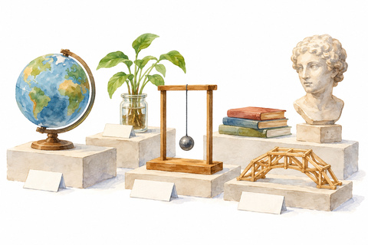
Le conseil des vérificateurs
Séance 7 · Jouer puis justifier
N° | Proposition à examiner
6 | Le diamant et le graphite contiennent le même élément chimique.
7 | Lucrèce a établi sa théorie en pesant des molécules sur une balance moderne.
8 | Le mot éther a désigné des choses différentes selon les époques et les disciplines.

N° | Verdict | Justification attendue
1 | Exacte | H₂O est une espèce associant H et O. Corps pur ne signifie pas élément unique.
2 | Inexacte | Le TP seringue porte sur le volume et la compressibilité, pas sur l’analyse des gaz.
3 | Inexacte | La mine graphite ne contient pas du plomb ; elle contient notamment graphite et argile.
4 | Inexacte | Le nom conserve une hypothèse historique ; HCl fournit un contre-exemple à la généralisation.
5 | Inexacte | 2019 − 1789 = 230 ans. La coquille du livre se corrige par un calcul.
6 | Exacte | Diamant et graphite sont deux structures de l’élément carbone.
7 | Inexacte | La théorie atomiste de Lucrèce n’a pas été établie par une balance moderne.
8 | Exacte | Ciel lumineux antique, hypothèses de physique et familles organiques sont des emplois distincts.

Ces propositions sont rédigées pour le jeu. La proposition 5 permet de vérifier une coquille visible dans le livre photographié, p. 19.

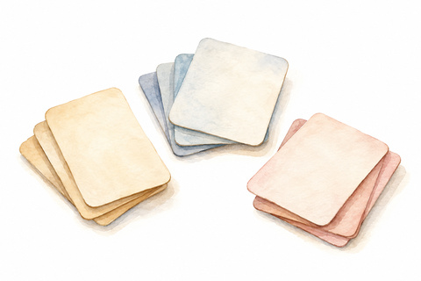
Le conseil des vérificateurs
Séance 7 · Jouer puis justifier
1. Indique le numéro d’une proposition inexacte et rédige sa correction argumentée.
Réponse. Réponse modèle : la proposition 5 est inexacte. Entre 1789 et 2019, il s’est écoulé 2019 − 1789 = 230 ans, et non 260 ans. La date du tableau et le calcul permettent de corriger l’affirmation. Toute autre proposition inexacte correctement identifiée et justifiée est recevable.
2. Le défi des trios. Utilise les 24 cartes en annexe. Reconstitue huit familles : un mot scientifique, son origine et une information actuelle. Toute association doit être expliquée. Un lecteur, un vérificateur et un secrétaire changent de rôle à chaque tour.
Réponse. Les huit associations exactes et les liens à expliquer figurent dans la clé ci-dessous. Les rôles tournent ; une association n’est validée qu’après justification.
Clé des huit trios
Famille | Mot | Origine | Science | Lien à expliquer
hydrogène | 6 | 19 | 22 | Grec hydōr, « eau », et formation -gène, « qui engendre ». L’élément H entre dans la composition de la molécule H₂O.
oxygène | 16 | 12 | 5 | Grec oxys, « acide », et formation -gène, « qui engendre ». Le nom conserve une ancienne hypothèse : HCl ne contient pas O.
azote | 11 | 14 | 1 | Création savante avec a- privatif et grec zōtikos, « vital ». L’élément N entre dans des composés indispensables au vivant.
phosphore | 13 | 15 | 18 | Grec phōs, « lumière », et -phoros, « qui porte ». L’élément chimique a pour symbole P ; briller ne suffit pas à prouver sa présence.
carbone | 7 | 9 | 17 | Latin carbo, carbonis, « charbon ». Diamant et graphite sont des formes du même élément C.
graphite | 4 | 20 | 3 | Grec graphein, « écrire ». Ce matériau carboné entre dans la composition des mines de crayon.

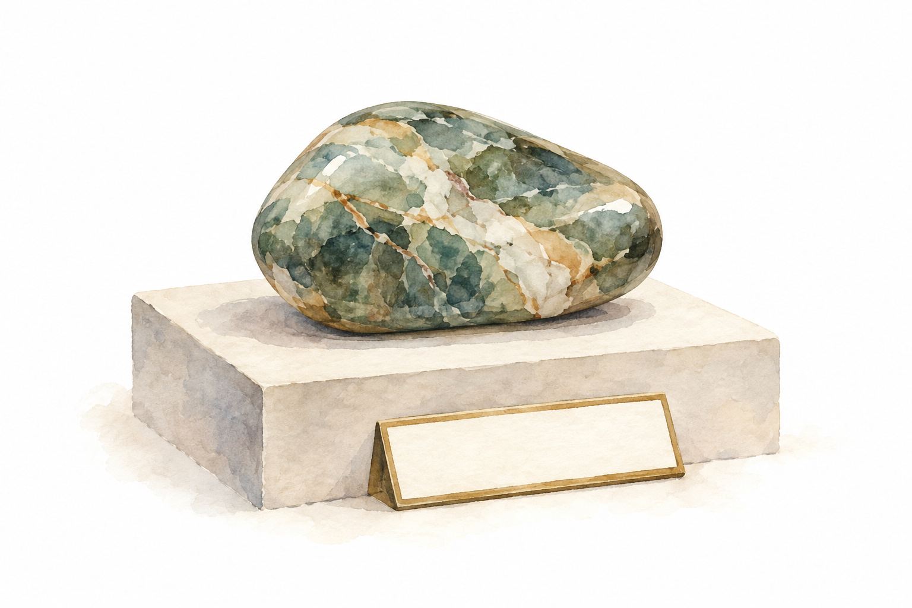
Le conseil des vérificateurs
Séance 7 · Jouer puis justifier
Famille | Mot | Origine | Science | Lien à expliquer
éther | 2 | 23 | 10 | Grec aithēr, « air supérieur », repris en latin aether. Le mot a changé de sens ; un éther de chimie organique n’est pas le ciel.
atome | 24 | 21 | 8 | Grec atomos, « non coupé, indivisible ». La science actuelle décrit un noyau et des électrons dans cette entité neutre.

Question commune. Comment un mot peut-il rester utile alors que la connaissance scientifique évolue ? Prépare une réponse avec un exemple.
Réponse. Un mot peut rester utile pour désigner un objet même si l’explication initialement associée à son nom change. Par exemple, oxygène reste le nom de l’élément O, bien que l’idée d’un constituant universel des acides soit abandonnée. Le nom assure la communication ; sa signification historique doit être distinguée de la définition scientifique actuelle.
Le musée des mots de la matière
Séance 7 · Préparer la production finale
Votre groupe réalise une notice sur une demi-page ou une page, puis la présente en deux minutes. Choisissez : eau, air, carbone, graphite, oxygène, azote, phosphore ou éther. Le professeur répartit les sujets pour éviter les doublons.
Réponse. Modèle retenu dans ce corrigé : oxygène. La présentation peut suivre trois temps : sens historique du mot ; comparaison du modèle antique et des données actuelles ; preuve et limite. Répartir la parole entre les membres et viser deux minutes. D’autres thèmes sont possibles s’ils satisfont aux mêmes critères.


Le musée des mots de la matière
Séance 7 · Préparer la production finale
Le contenu attendu
Le mot. Écrivez le nom français et un mot grec ou latin à son origine, ou à l’origine d’un terme scientifique associé. Donnez son sens avec un lexique fiable. Exemple : eau vient du latin aqua ; hydro-, dans hydrogène, vient du grec hydōr.
Le document ancien. Citez un fragment étudié ou résumez une idée antique en indiquant l’auteur et le passage. Ne fabriquez pas une citation.
La science actuelle. Donnez une propriété, une formule ou un classement correct.
La preuve et sa limite. Expliquez ce qu’un TP, un document ou un modèle permet d’affirmer.
L’image. Ajoutez un schéma légendé dont les conventions sont expliquées.
La référence. Nommez au moins une source antique et une source scientifique utilisées.
Réponse. Pour le modèle oxygène : nom et racines oxys/gennan ; passage de Platon sur l’air ; formule O₂ et composition de l’air sec ; TP de compressibilité avec sa limite ; schéma eau pure/air légendé ; références Platon [A4] et NOAA [S4], complétées par RSC, Oxygen [H4a]. Le tableau et la notice ci-après développent ce modèle.
Notre préparation | À compléter
Mot et racine | Modèle choisi : oxygène ; oxys, « aigre, acide », et famille de gennan, « engendrer ».
Source antique choisie | Platon, Timée 55d–56b ; édition du texte grec J. Burnet, 1905 [A4]. L’air est associé à l’octaèdre dans ce modèle.
Connaissance scientifique | L’air sec est un mélange contenant environ 21 % de O₂ en volume. L’eau pure est l’espèce H₂O ; O est aussi présent dans cette molécule.
Preuve ou modèle utilisé | TP seringue : compressibilité. Document NOAA : composition de l’air. Modèle eau/air : distinction espèce unique et mélange.
Limite à expliquer | La seringue ne mesure pas la composition. L’étymologie ne prouve pas que tous les acides contiennent O ; HCl donne un contre-exemple.

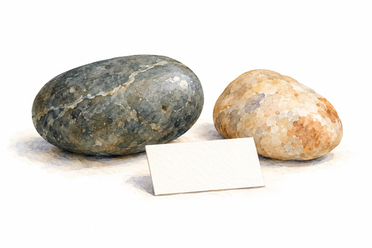
Le musée des mots de la matière
Séance 7 · Préparer la production finale
Formules pour aider à rédiger. « Dans ce texte, … » ; « Le nom vient de … » ; « Aujourd’hui, on définit … » ; « Notre observation permet de dire … » ; « Elle ne suffit pas à montrer … ».
Réponse. Exemples complétés : « Dans le Timée 55d–56b, Platon associe l’air à l’octaèdre. » « Le nom oxygène garde l’idée d’engendrer les acides. » « Notre expérience permet de dire que l’air est compressible ; elle ne suffit pas à établir sa composition. »
Vérification avant présentation. Chaque membre peut expliquer le mot ancien, la phrase scientifique et la limite du modèle. L’image est légendée, la référence précise et la distinction entre époque antique et époque actuelle visible.
Réponse. Vérification du modèle : chaque membre explique oxys/gennan, distingue l’air (un mélange), le dioxygène O₂ et l’espèce chimique H₂O, et nomme la limite du TP seringue. Le schéma possède une légende et des conventions explicites ; Platon et NOAA sont identifiables. On vérifie la durée par un essai oral, sans attribuer d’emblée une réussite à un groupe réel.
La séance 8 comprend les présentations, une évaluation individuelle de 20 minutes et un retour sur tes réponses de départ.
Rédaction de la notice. Rédigez votre texte en suivant les rubriques précédentes. Indiquez vos références. Ajoutez ensuite un schéma légendé.
Réponse. Le nom français oxygène associe une racine grecque évoquant l’acide et une formation signifiant « qui engendre ». Le choix du nom, à la fin du XVIIIe siècle, conserve une hypothèse sur les acides. Un mot peut donc nous renseigner sur une étape du savoir.
Chez Platon, l’air est associé à l’octaèdre dans le Timée, 55d–56b : il s’agit d’un modèle antique de la matière. Aujourd’hui, l’air est décrit comme un mélange de gaz, dont environ 21 % de dioxygène en volume dans l’air sec. Une molécule de dioxygène a pour formule O₂.
L’expérience de la seringue montre que l’air est compressible ; elle ne donne pas sa composition. Le document scientifique fournit cette autre information. La formule HCl rappelle enfin que la présence d’oxygène n’est pas une condition universelle de l’acidité.
Sources de la notice. Platon, Timée, 55d–56b, texte grec établi par J. Burnet, 1905 [A4] ; NOAA, The Atmosphere ; RSC, Oxygen.
Complément pour le schéma. Dans l’eau pure, l’oxygène O est combiné avec H dans


Le musée des mots de la matière
Séance 7 · Préparer la production finale
l’espèce H₂O ; dans l’air, on trouve notamment des molécules O₂ parmi d’autres espèces. Ce contraste permet d’expliquer corps pur composé et mélange.
Schéma attendu. À gauche, plusieurs molécules identiques H₂O représentent l’eau pure : une seule espèce, avec 2 H et 1 O par molécule. À droite, quelques molécules N₂ et O₂ représentent deux des espèces présentes dans l’air. Les autres espèces gazeuses sont omises. Les symboles sont conventionnels : les effectifs ne reproduisent pas les proportions atmosphériques, et ni les tailles ni les distances réelles ne sont respectées. La proportion de dioxygène donnée plus haut est une information documentaire distincte ; elle ne se lit pas sur ce schéma et n’est pas mesurée avec la seringue.
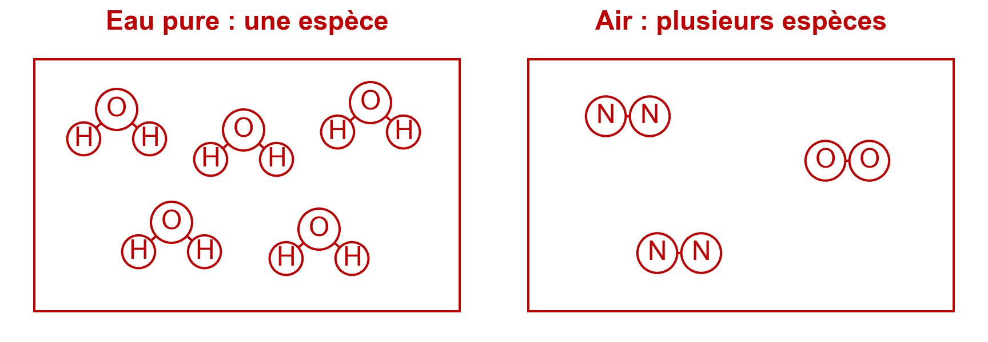
Comparaison moléculaire simplifiée : H₂O dans l’eau pure ; quelques molécules N₂ et O₂ dans l’air. Les autres espèces de l’air sont omises. Effectifs sans rapport avec les proportions atmosphériques ; tailles et distances non reproduites.
Évaluation individuelle
Séance 8 · 20 minutes · 20 points
Réponds à chaque question. Tu peux utiliser les aides de vocabulaire données dans les énoncés, mais pas le mémo du carnet.
Les mots et le texte 6 points
1. Explique le sens historique de « hydrogène » à partir de hydōr, « eau », et de gennan, « engendrer ». 2 points.
Réponse. Hydro- renvoie à hydōr, « eau » ; -gène évoque gennan, « engendrer » : hydrogène signifie historiquement « qui engendre l’eau ». Barème : eau correctement reliée à hydro-, 1 point ; idée d’engendrer et sens d’ensemble, 1 point.

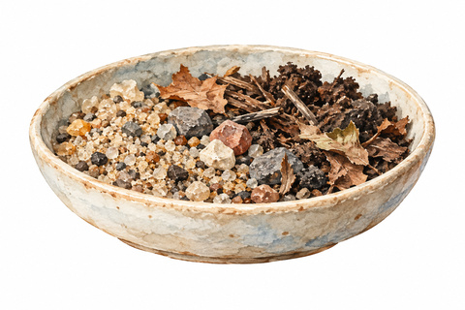
Évaluation individuelle
Séance 8 · 20 minutes · 20 points
2. Graphein signifie « écrire ». Explique le lien avec « graphite ». 2 points.
Réponse. Le graphite peut laisser une trace sur le papier ; il entre dans la composition des mines de crayon et sert ainsi à écrire, ce qui explique le lien avec graphein. Barème : trace sur le papier, 1 point ; lien explicite avec un usage d’écriture, 1 point.
3. Dans naturae vultus, vultus signifie « aspect ». Traduis le groupe et indique quel nom est complété par naturae. 2 points.
Réponse. Naturae vultus signifie « l’aspect de la nature ». Naturae, au génitif, complète vultus. Barème : traduction, 1 point ; nom vultus correctement identifié, 1 point.
La matière et les modèles 8 points
4. Classe l’eau pure H₂O et l’air : corps pur ou mélange. Justifie chacun des deux classements. 4 points.
Réponse. L’eau pure est un corps pur, car elle contient une seule espèce H₂O. L’air est un mélange, car il contient plusieurs espèces, notamment N₂ et O₂. Barème : classement et justification de l’eau, 2 points ; classement et justification de l’air, 2 points.
5. Pour le bilan C + O₂ → CO₂, compte les atomes C et O avant et après. Indique ce qui est conservé et ce qui change. 4 points.
Réponse. Avant : 1 atome C et 2 atomes O dans le bilan écrit. Après : 1 atome C et 2 atomes O dans CO₂. Chaque type d’atome est conservé ; leur regroupement et les espèces présentes changent. Barème : comptage avant, 1 point ; comptage après, 1 point ; conservation, 1 point ; changement des espèces et regroupement, 1 point. Ne pas écrire que la molécule O₂ est conservée : elle est consommée.
Vérifier une affirmation 6 points
6. Une élève affirme : « Un nom scientifique suffit à prouver toutes les propriétés d’un corps. » Réfute cette phrase avec l’exemple de l’oxygène ou de l’azote. 3 points.
Réponse. La proposition est fausse. Le nom oxygène évoque l’ancienne idée qu’il engendre les acides, mais HCl ne contient pas O et donne une solution acide dans l’eau : un nom historique ne prouve donc pas une propriété universelle. Autre exemple recevable : malgré son nom associé à la privation de vie, l’élément azote entre dans des composés indispensables au vivant. Barème : réfutation, 1 point ; exemple scientifique précis, 1 point ; explication de la limite du nom, 1 point.


Évaluation individuelle
Séance 8 · 20 minutes · 20 points
7. L’expérience de la seringue montre que l’air est compressible. Montre-t-elle également ses proportions de N₂ et de O₂ ? Justifie. 3 points.
Réponse. Non. L’expérience fait varier le volume d’air enfermé et montre sa compressibilité ; elle ne sépare, n’identifie ni ne dose les gaz. Les proportions doivent venir d’une autre mesure ou d’un document scientifique. Barème : non, 1 point ; portée réelle du TP, 1 point ; limite et nécessité d’une autre source, 1 point.
Mémo pour parler de la matière
À garder après la séquence
Notion | Définition ou exemple
Molécule | Assemblage électriquement neutre d’atomes liés entre eux. Une molécule d’eau H₂O contient 2 H et 1 O.
Espèce chimique | À notre niveau, ensemble d’entités chimiques identiques. Une molécule H₂O est une entité ; l’eau est une espèce.
Corps pur | Échantillon constitué d’une seule espèce chimique au niveau de description retenu. Exemple : eau pure.
Corps pur simple | Un seul élément chimique : dioxygène O₂ pur, par exemple. Simple ne signifie pas « un seul atome ».
Corps pur composé | Plusieurs éléments chimiques combinés : eau pure H₂O.
Mélange | Plusieurs espèces chimiques : air, eau sucrée, eau minérale. Un mélange peut être homogène.
Transformation physique | Les espèces étudiées restent les mêmes. Exemple : eau liquide devenue vapeur d’eau ; sucre dispersé dans l’eau.
Transformation chimique | Des espèces sont consommées, d’autres se forment. Dans une réaction ordinaire, les atomes sont redistribués et chaque élément est conservé.

Complément 3e. Un atome possède un noyau et des électrons ; il est électriquement neutre. Un élément chimique rassemble les atomes de même nombre de protons, noté Z. L’élément carbone a Z = 6, quelle que soit la structure ou la molécule où il intervient.

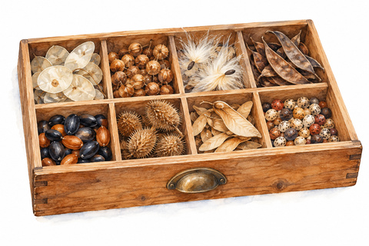
Mémo pour parler de la matière
À garder après la séquence
Deux pièges. La vapeur d’eau n’est pas de l’air. Une flamme est un phénomène associé à une combustion et à l’émission de lumière ; elle n’est pas un cinquième corps pur à ranger avec H, C, N ou O.
Après la séquence, reprends tes quatre réponses initiales sans les effacer. Donne maintenant la réponse justifiée et indique l’activité qui t’a aidé à la vérifier.
Réponse. Pour le retour réflexif, comparer chaque idée initiale à la réponse justifiée donnée ci-après. Modèle : « Je pensais que l’eau pure était un mélange parce qu’elle contient H et O ; le modèle H₂O m’a appris que ces éléments sont combinés dans une seule espèce. » L’évolution personnelle doit correspondre aux écrits de l’élève.
Retour 1. Que contient une seringue dite « vide » ? Quelle activité éclaire ta réponse ?
Réponse. Une seringue dite « vide » contient de l’air. Le TP montre qu’un volume d’air enfermé peut diminuer sous une poussée douce : cette compressibilité soutient la réponse. Il ne donne pas à lui seul la composition de cet air.
Retour 2. L’eau pure est-elle un mélange ? Justifie avec les notions étudiées.
Réponse. Non. L’eau pure contient une seule espèce H₂O : c’est un corps pur composé, avec H et O liés dans les molécules. Le document moléculaire et l’activité de classement permettent de distinguer plusieurs éléments dans une espèce de plusieurs espèces dans un mélange.
Retour 3. Que contient une mine de crayon graphite ordinaire ? Appuie ta réponse sur un document du parcours.
Réponse. Une mine ordinaire contient notamment du graphite et de l’argile, pas du plomb. Le document de la séance 5 précise cette composition ; le trait tracé au crayon illustre un usage du graphite, sans prouver à lui seul toute la composition de la mine.
Retour 4. Un nom suffit-il à prouver une propriété ? Justifie avec un exemple étudié.
Réponse. Non. Le nom oxygène évoque l’idée d’engendrer les acides, mais le document sur HCl montre qu’une solution acide peut être obtenue sans O dans la formule du chlorure d’hydrogène. Le travail sur les racines et les contre-exemples m’aide à distinguer histoire du nom et preuve scientifique. Pour l’autoévaluation, accepter un autre exemple du parcours et une activité précisément nommée.


Petit lexique des mots anciens
Aides de langue
Forme ancienne | Sens | Exemples ou remarque
γῆ gē | terre | géographie ; géologie
ὕδωρ, ὕδατος hydōr, hydatos | eau | hydro- ; hydrat-
ἀήρ aēr ; latin aer | air | aération ; aérodynamique
πῦρ pyr ; latin ignis | feu | pyro- ; ignifuge
carbo, carbonis | charbon | carbone ; carboniser
γράφειν graphein | écrire | graphite ; graphique
ὀξύς oxys | aigu ; aigre, acide | oxygène : nom historique
γεννᾶν gennan | engendrer | -gène dans hydrogène
ζωτικός zōtikos ; a- | vital ; privation | azote : un nom à interpréter
φῶς, φωτός phōs, phōtos | lumière | phosphore ; photographie
φέρω pherō ; -phore | porter | phosphore ; photophore
lux, lucis ; fero, ferre | lumière ; porter | Lucifer chez Cicéron
αἰθήρ aithēr ; latin aether | air supérieur, ciel lumineux | éther : plusieurs sens historiques
ἄτομος atomos | non coupé, indivisible | atome : le nom garde une idée ancienne

Lire une entrée latine. Dans carbo, carbonis, le premier mot est la forme usuelle du dictionnaire ; le second est le génitif. Il aide à repérer le radical carbon-. Même observation pour lux, lucis et pour le grec phōs, phōtos.
Les lettres grecques sont un appui. Tu peux t’aider de la transcription en alphabet latin. Il s’agit de reconnaître des familles de mots, pas de deviner une propriété scientifique à partir du nom seul.
Ces mots ne sont pas tous construits de la même manière. On parle de racines ou d’éléments de formation savante, sans forcer chaque mot dans le schéma « préfixe + suffixe ».


Le défi des trios
Annexe corrigée · 1 sur 2
Découpe les cartes le long des cases, mélange les deux planches et reconstitue huit trios : mot + origine + information scientifique. Explique le lien avant de valider un trio. Le numéro sert uniquement à retrouver une carte.
Réponse. Les trios relient une carte Mot, une carte Origine et une carte Science de la même famille. Exemple : 6–19–22 pour hydrogène ; hydōr renvoie à l’eau et H entre dans H₂O. Les huit familles sont données dans le corrigé « Le conseil des vérificateurs », rubrique « Clé des huit trios ».
Carte | Carte | Carte
Carte 1 · Science  L’élément N entre dans des composés indispensables au vivant. | Carte 2 · Mot  éther | Carte 3 · Science  Ce matériau carboné entre dans la composition des mines de crayon.
Carte 4 · Mot  graphite | Carte 5 · Science  Le nom conserve une ancienne hypothèse : HCl ne contient pas O. | Carte 6 · Mot  hydrogène
Carte 7 · Mot  carbone | Carte 8 · Science  La science actuelle décrit un noyau et des électrons dans cette entité neutre. | Carte 9 · Origine  Latin carbo, carbonis, « charbon ».
Carte 10 · Science  Le mot a changé de sens ; un éther de chimie organique n’est pas le ciel. | Carte 11 · Mot  azote | Carte 12 · Origine  Grec oxys, « acide », et formation -gène, « qui engendre ».

Réponse. Clé des huit trios : voir le corrigé « Le conseil des vérificateurs », rubrique « Clé des huit trios ».
Règle en équipe. Étale les cartes au centre de la table. À son tour, un joueur propose une association et la justifie. Le groupe vérifie dans le lexique ou les documents ; il peut rectifier sa première proposition. Un trio exact et expliqué rapporte un point.
Réponse. Exemple de tour : un élève associe 4–20–3 et explique que graphein signifie écrire et que le graphite entre dans les mines de crayon. Le vérificateur retrouve le document sur le carbone ; l’association exacte et expliquée vaut un point.


Le défi des trios
Annexe corrigée · 1 sur 2
Variante de mémorisation. Retourne seulement les cartes « Mot » et « Origine ». Après avoir trouvé une paire, ajoute à l’oral une information scientifique et une précaution de vocabulaire.
Réponse. Exemple de paire mémorisée : 4, graphite, avec 20, graphein. Information à ajouter : le graphite laisse une trace et entre dans les mines de crayon. Précaution : la mine ordinaire est un matériau composite, notamment graphite et argile ; ce n’est pas du graphite chimiquement pur.
Le défi des trios
Annexe corrigée · 2 sur 2
Découpe les cartes le long des cases, mélange les deux planches et reconstitue huit trios : mot + origine + information scientifique. Explique le lien avant de valider un trio. Le numéro sert uniquement à retrouver une carte.
Réponse. La seconde planche complète les mêmes huit familles ; les numéros ne constituent pas un ordre de lecture. Exemple : 13–15–18 pour phosphore, nom lié à la lumière mais présence de P non démontrée par le simple fait de briller.
Carte | Carte | Carte
Carte 13 · Mot  phosphore | Carte 14 · Origine  Création savante avec a- privatif et grec zōtikos, « vital ». | Carte 15 · Origine  Grec phōs, « lumière », et -phoros, « qui porte ».
Carte 16 · Mot  oxygène | Carte 17 · Science  Diamant et graphite sont des formes du même élément C. | Carte 18 · Science  L’élément chimique a pour symbole P ; briller ne suffit pas à prouver sa présence.
Carte 19 · Origine  Grec hydōr, « eau », et formation -gène, « qui engendre ». | Carte 20 · Origine  Grec graphein, « écrire ». | Carte 21 · Origine  Grec atomos, « non coupé, indivisible ».


Le défi des trios
Annexe corrigée · 2 sur 2
Carte | Carte | Carte
Carte 22 · Science  L’élément H entre dans la composition de la molécule H₂O. | Carte 23 · Origine  Grec aithēr, « air supérieur », repris en latin aether. | Carte 24 · Mot  atome

Réponse. Clé des huit trios : voir le corrigé « Le conseil des vérificateurs », rubrique « Clé des huit trios ».
Règle en équipe. Étale les cartes au centre de la table. À son tour, un joueur propose une association et la justifie. Le groupe vérifie dans le lexique ou les documents ; il peut rectifier sa première proposition. Un trio exact et expliqué rapporte un point.
Réponse. Exemple de tour : associer 24–21–8 pour atome. Atomos évoque ce qu’on ne coupe pas ; la science actuelle décrit pourtant une structure avec noyau et électrons. La justification distingue sens ancien et définition actuelle.
Variante de mémorisation. Retourne seulement les cartes « Mot » et « Origine ». Après avoir trouvé une paire, ajoute à l’oral une information scientifique et une précaution de vocabulaire.
Réponse. Exemple : paire 16, oxygène, et 12, oxys/-gène. Information scientifique : HCl ne contient pas O dans sa formule et donne une solution acide dans l’eau. Précaution : l’étymologie conserve une hypothèse historique, pas une preuve que tous les acides contiennent de l’oxygène.
Deux solides à construire
Annexe de géométrie
Découpe le contour en trait plein. Plie sur les pointillés, puis assemble les arêtes avec de petits morceaux de ruban adhésif. Il n’y a pas de languettes à ajouter. L’échelle d’impression peut changer la taille, mais pas la forme des solides.
Réponse. Montage attendu : six carrés se referment en cube ; quatre triangles équilatéraux se referment en tétraèdre. Les traits pleins sont découpés, les pointillés pliés et les arêtes jointes au ruban adhésif. Le changement d’échelle à l’impression ne modifie pas les nombres de faces, d’arêtes et de sommets.


Deux solides à construire
Annexe de géométrie
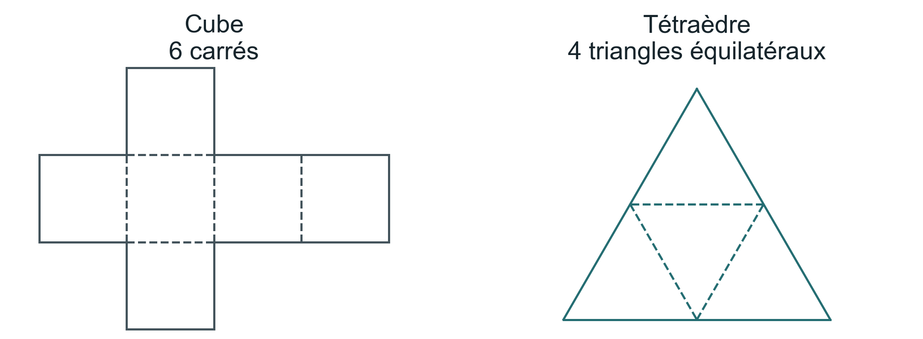
Traits pleins : découpe. Pointillés : pliage.
Vérifie les maquettes. Complète le tableau pour les deux solides. Utilise les noms, les patrons et le modèle de Platon.
Réponse. Le tableau complété compte les faces, arêtes et sommets du solide assemblé, pas tous les segments du patron à plat. Cube : 6, 12, 8 ; tétraèdre : 4, 6, 4.
Solide | Faces | Arêtes | Sommets | Élément chez Platon
Cube | 6 faces carrées | 12 | 8 | Terre
Tétraèdre | 4 faces triangulaires équilatérales | 6 | 4 | Feu

Pourquoi fabriquer ces maquettes ne prouve-t-il pas que la matière réelle est composée de ces objets ?
Réponse. Construire les solides montre que leurs faces peuvent s’assembler et permet de vérifier leurs propriétés géométriques. Cela ne prouve pas que la matière réelle ait cette structure : il faudrait des observations et des expériences portant sur elle. Les patrons illustrent un modèle de Platon, ils ne constituent pas une observation des constituants de la terre ou du feu.


Références précises du parcours
Collège
Repères du parcours et livre de départ
Date ou période | Repère
Ve siècle av. J.-C. | Empédocle propose quatre racines.
IVe siècle av. J.-C. | Platon et Aristote développent des modèles différents.
1669 | Brand obtient du phosphore.
1787 puis 1789 | Nomenclature collective, puis tableau de Lavoisier.
1869 | Mendeleïev publie une classification périodique.
1985 | Une équipe publie la découverte du C₆₀.
2004 | Geim, Novoselov et leurs collègues isolent et étudient le graphène.

Le livre de départ
[B1] Pierre Avenas, avec la contribution de Minh-Thu Dinh-Audouin, La prodigieuse histoire du nom des éléments, 1re édition, EDP Sciences, 31 janvier 2019, 272 p. ISBN imprimé 978-2-7598-2302-4 ; ISBN PDF 978-2-7598-2303-1. Chapitre 1, « Le feu, l'air, l'eau, la terre… et le 5e élément ? », p. 1–20 ; photographies utilisées : p. 2–20. Point de départ documentaire des huit séances. Notice officielle : [laboutique.edpsciences.fr] ; sommaire : [laboutique.edpsciences.fr]
Les dix photographies fournies correspondent aux pages 2–20. Elles servent de point de départ à la séquence ; les textes, consignes et schémas du carnet permettent ensuite un travail autonome.
Sources des textes antiques
[A1] Ovide, Métamorphoses, livre I, v. 5–7 (coupe après chaos). Texte latin établi par Hugo Magnus, Gotha, Friedr. Andr. Perthes, 1892 ; édition numérique Alpheios, d'après Perseus. S1 : unité initiale et représentation poétique du monde. [texts.alpheios.net]
[A2] Lucrèce, De rerum natura (De la nature), livre I, v. 248–249 et v. 268, ce dernier isolé de son contexte syntaxique. Texte latin : Marcus Deufert (éd.), Berlin/Boston, De Gruyter, 2019 ; édition numérique MQDQ, P. Mastandrea, V. Melis et A. Prontera,

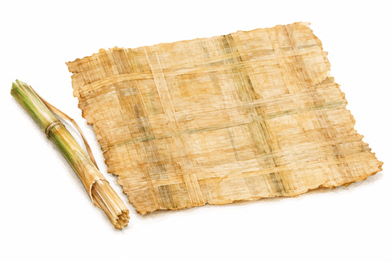
Références précises du parcours
Collège
2022. S4 : séparation, matière et constituants invisibles. [mqdq.it]
La lecture retenue au v. 248 est nilum, conformément à MQDQ/Deufert ; nihilum, présent dans Latin Library, constitue une variante de texte, sans différence pour la traduction proposée.
[A3] Cicéron, De natura deorum (De la nature des dieux), livre II, chap. 20, § 53 (fragment : coupes avant stella et après Ἕσπερος). Texte latin : Otto Plasberg (éd.), Leipzig, Teubner, 1917 ; édition numérique Perseus/Alpheios. S6 : Phosphoros et Lucifer. Texte : [texts.alpheios.net] ; métadonnées : [atlas.perseus.tufts.edu]
[A4] Platon, Timée, 55d (repérage de Stephanus ; coupes avant τὰ et après δῶμεν). Texte grec : John Burnet (éd.), Platonis Opera, t. IV, Oxford, Clarendon Press, 1905 ; édition numérique Perseus. S2 : formes et raisonnement. Correspondances développées en 55d–56b ; dodécaèdre et Tout en 55c. [beta.perseus.tufts.edu]
Les traductions françaises de ce carnet sont des traductions pédagogiques originales rédigées pour ce dossier. Les noms cités ci-dessus désignent les éditeurs des textes latins ou grecs, non les auteurs de nos traductions. Les coupes sont signalées par […].
Sources des modèles antiques et des mots
Repères de consultation pour les résumés historiques : Empédocle, fragment 31 B 6 Diels–Kranz ; Aristote, De la génération et de la corruption, II, 3, 330a–330b. L’encart sur l’éther renvoie à Aristote, Du ciel, I, 3, 270b16–25 ; traduction anglaise de J. L. Stocks consultable à [classics.mit.edu]. Le résumé français de ce dossier a été rédigé pour la séquence ; J. L. Stocks est l’auteur de la traduction anglaise consultée.
Sources des familles de mots : Dictionnaire de l’Académie française, 9e édition, entrées « hydrogène » [dictionnaire-academie.fr] et « éther » [dictionnaire-academie.fr] ; Trésor de la langue française informatisé, ATILF/CNRS, entrées « oxygène » [cnrtl.fr] et « phosphore » [cnrtl.fr]. Les formes grecques et latines sont contrôlées dans les lexiques et références du guide enseignant.
Les présentations d’Empédocle et d’Aristote sont des résumés contextualisés ; elles ne sont pas imprimées comme des citations littérales. Pour un texte antique, le livre et le passage constituent le repère principal, même si la pagination de l’édition change.


Références précises du parcours
Collège
Sources de la matière et de l’air
[S1] IUPAC, Compendium of Chemical Terminology, Gold Book, entrée « chemical element », identifiant C01022. Définition de l'élément par le numéro atomique ; référence du mémo collège et du module lycée sur les isotopes. DOI : 10.1351/goldbook.C01022
[S2] IUPAC, Gold Book, entrée « atom », identifiant A00493. Référence de la distinction entre atome, noyau et électrons. DOI : 10.1351/goldbook.A00493
[S3] IUPAC, Gold Book, entrée « allotropes », identifiant A00243. Référence pour expliquer que plusieurs structures appartiennent à un même élément ; S5 et module C₆₀. DOI : 10.1351/goldbook.A00243
[S4] National Oceanic and Atmospheric Administration, JetStream, « The Atmosphere », tableau de composition de l'air sec. S3 : les proportions arrondies 78 %, 21 % et 1 % sont volumiques ; la teneur en vapeur d'eau est variable. [noaa.gov]
Royal Society of Chemistry, Periodic Table, « Carbon », élément 6, rubriques consacrées aux formes et aux usages. Document de référence sur diamant et graphite ; le schéma de ce carnet est un modèle original. [periodic-table.rsc.org]
Sources de la lumière et de l’éther
[S8a] IUPAC, Compendium of Chemical Terminology, Gold Book, entrée « photoluminescence », identifiant P04623. Source du terme utilisé dans l’activité : l’énergie d’excitation est lumineuse. DOI : 10.1351/goldbook.P04623
[S8] IUPAC, Gold Book, entrée « phosphorescence », identifiant P04569. S6 et lycée : distinguer le constat d'une persistance lumineuse d'une explication microscopique particulière. DOI : 10.1351/goldbook.P04569
[S9] IUPAC, Gold Book, entrée « chemiluminescence », identifiant C01045. S6 : émission lumineuse associée à une réaction chimique. DOI : 10.1351/goldbook.C01045
[S10] Edmund John Bowen et Edward George Pells, « CXLVIII.—A study of the chemiluminescence of phosphorus vapour », Journal of the Chemical Society, 1927, p. 1096–1099. Article scientifique primaire identifié par la notice de l'éditeur ; appui documentaire à la distinction entre phosphore et autocollant lumineux. DOI : 10.1039/JR9270001096


Références précises du parcours
Collège
[S7c] NIST, « Ethyl ether », CAS 60-29-7, C₄H₁₀O ; éther diéthylique ou éthoxyéthane. [webbook.nist.gov]
Sources des repères historiques
[H1a] Antoine-Laurent Lavoisier, Traité élémentaire de chimie, présenté dans un ordre nouveau et d'après les découvertes modernes, Paris, Cuchet, 1789, tome I, deuxième partie, p. 192, « Tableau des substances simples ». Source primaire, fac-similé et transcription : [fr.wikisource.org]
[H2] American Chemical Society, International Historic Chemical Landmarks, « Antoine-Laurent Lavoisier: The Chemical Revolution », texte de 1999, section sur la nomenclature de 1787. Appui au travail collectif de Guyton de Morveau, Lavoisier, Berthollet et Fourcroy. [acs.org]
[H3] Harold W. Kroto, James R. Heath, Sean C. O'Brien, Robert F. Curl et Richard E. Smalley, « C₆₀: Buckminsterfullerene », Nature, vol. 318, 14 novembre 1985, p. 162–163. Article primaire : structure en cage proposée. S5, frise et module géométrique lycée. DOI : 10.1038/318162a0
[H3a] Konstantin S. Novoselov et sept collaborateurs, « Electric Field Effect in Atomically Thin Carbon Films », Science, vol. 306, n° 5696, 22 octobre 2004, p. 666–669. Article primaire du jalon sur le graphène. DOI : 10.1126/science.1102896 ; manuscrit déposé par les auteurs : [arxiv.org]
[H1] David Allen, « Finding the periodic table », Royal Society of Chemistry, 2019. Synthèse institutionnelle : 33 entrées chez Lavoisier et repère de 1869 pour Mendeleïev. S7 : contrôler le calcul d'anniversaire et le sens des classements. [rsc.org]
Sources de l’image et des noms des éléments
[H5] William Pether, The Discovery of Phosphorus, 1775, gravure en manière noire sur papier d'après Joseph Wright of Derby, peinture de 1771. Dimensions indiquées par le musée : 57,8 × 45,1 cm. Science History Institute, Philadelphie, Museum, Fisher Collection. Identifiant numérique : jm214q36j. C'est la gravure reproduite dans le carnet collège, utilisée en S6. [digital.sciencehistory.org]
Statut annoncé par le Science History Institute : domaine public, Public Domain Mark 1.0. Crédit de la gravure reproduite : « Courtesy of Science History Institute ». Les autres schémas ont été réalisés pour ce dossier ; leurs légendes précisent les conventions.

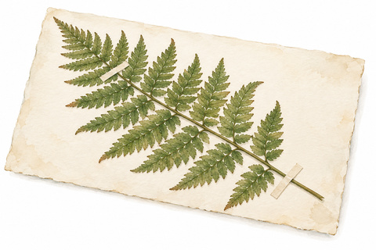
Références précises du parcours
Collège
[H4a] RSC, « Oxygen », élément 8. S3 et S7 : expériences de Scheele et de Priestley, rôle de Lavoisier dans l'interprétation et le nom. [periodic-table.rsc.org]
[H4b] RSC, « Nitrogen », élément 7 ; complément historique dans le podcast consacré à cet élément. S3 et S5 : azote et vivant ; repère de Daniel Rutherford, médecin écossais. [periodic-table.rsc.org] ; [periodic-table.rsc.org]
[H4c] RSC, « Phosphorus », élément 15, rubrique « History ». S6 et frise : découverte attribuée à Hennig Brand à Hambourg en 1669. [periodic-table.rsc.org]
Les définitions et données mobilisent l’IUPAC, la Royal Society of Chemistry et la NOAA ; les contrôles lexicaux utilisent le Dictionnaire de l’Académie française et le TLFi. Le guide enseignant donne les références complémentaires et les liens de consultation.

